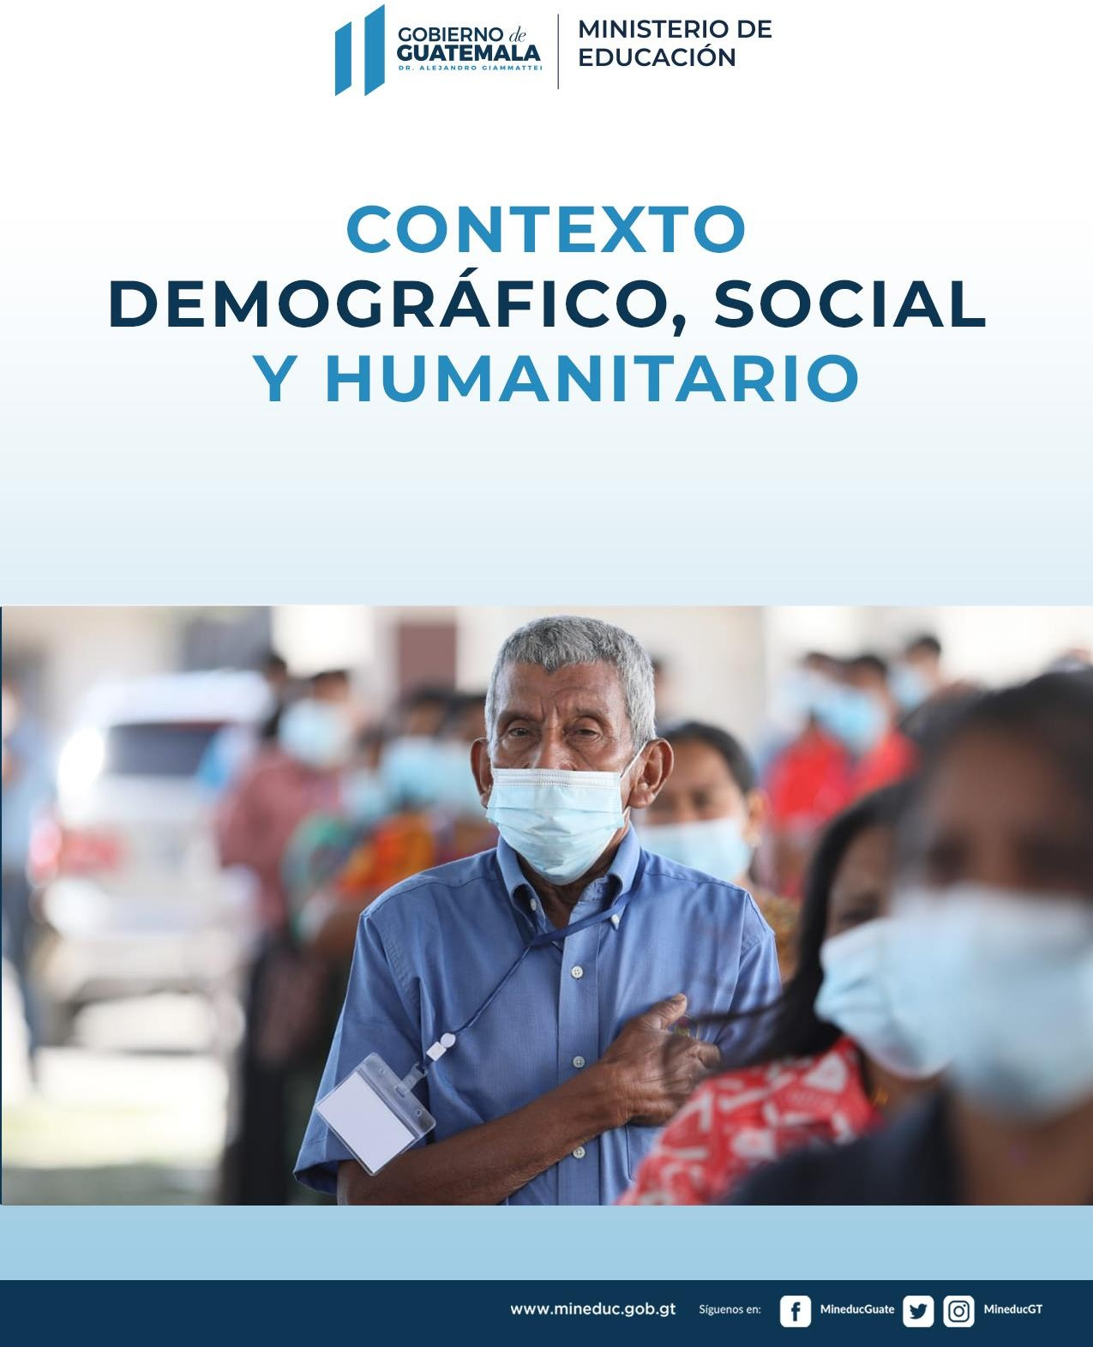

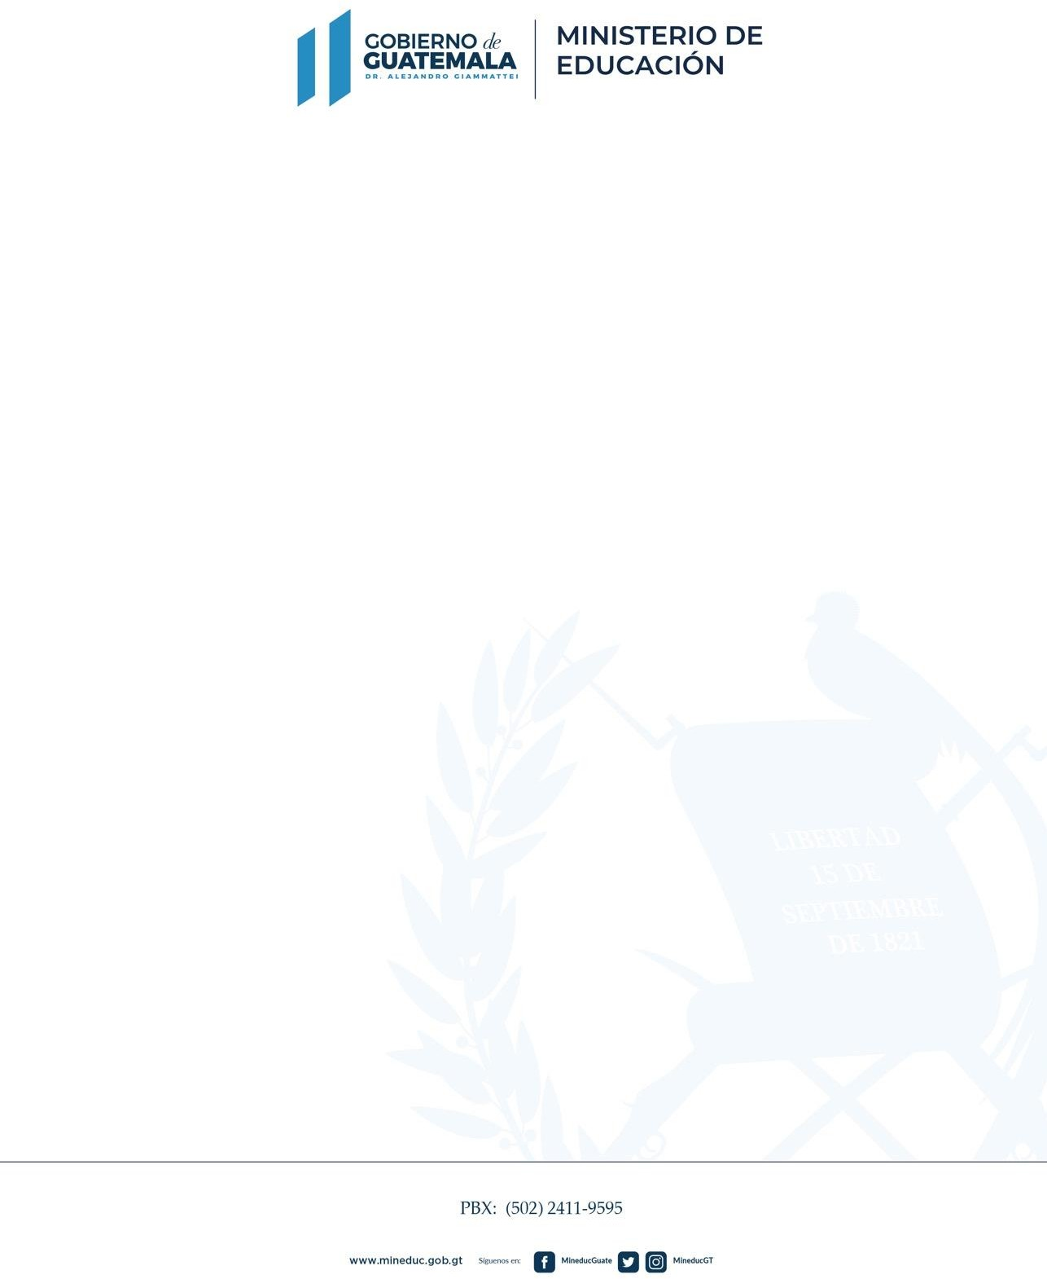

# Tabla de contenido

Tabla de contenido 2

Índice de gráficas 3

Índice de Cuadros 5

Índice de Ilustraciones 6

Índice de figuras 6

Sección 1: Los contextos demográficos, social y humanitario 7

1. Análisis de población 7
   1. Población general 7
   2. Población por área geográfica 8
   3. Población por grupos de edad 9
   4. Población por pueblos 11
   5. Población desagregada por sexo 12
   6. Análisis de población en edad escolar 14
   7. Población por necesidades especiales 22
   8. Población según años de estudio 26
   9. Población mayor de 13 años 33
   10. Años promedio de estudio 44
2. Educación y empleo 45
3. Pseudodependencia demográfica escolar 49
4. Dependencia demográfica 49
5. Indicadores socio económicos 51
   1. La proporción de la población que vive por debajo del umbral de pobreza 51
   2. Pobreza general 52
   3. Pobreza extrema y pobreza total 53
   4. Índice de Gini 54
   5. Densidad demográfica 57
   6. Alfabetismo 57
   7. La tasa de malnutrición y la tasa de mortalidad infantil 58

Página 2 de 65

* 1. Las tasas de prevalencia del VIH/SIDA y de la malaria en la población adulta 60
  2. El Índice de Desarrollo Humano (IDH) 61
  3. Tasa de urbanización 62

1. Contexto Lingüístico 62
   1. Población por pueblos 62
   2. Idiomas Nacionales 63
   3. Migraciones 64
2. Incorporación de elementos relacionados con equidad de género en el ámbito de los colaboradores del MINEDUC ¡Error! Marcador no definido.
   1. Aspectos preliminares ¡Error! Marcador no definido.
   2. Aspectos generales ¡Error! Marcador no definido.
      1. Marco normativo ¡Error! Marcador no definido.
   3. Marco Institucional ¡Error! Marcador no definido.
   4. Incorporación de elementos relacionados con equidad de género en el ámbito de los colaboradores del MINEDUC ¡Error! Marcador no definido.
3. Conclusiones ¡Error! Marcador no definido.
   1. Elementos para alimentar el FODA de MINEDUC desde la perspectiva de la equidad de género en el ámbito de los colaboradores ¡Error! Marcador no definido.
      1. Consideraciones finales ¡Error! Marcador no definido.
4. Bibliografía 65

# Índice de gráficas

Gráfica 1 Guatemala, población total 2016-2030 8

Gráfica 2 Guatemala, población total por área geográfica - 2018 8

Gráfica 3 Guatemala, población por área geográfica según departamento 2018 9

Gráfica 4 Guatemala, población por grupos de edad 10

Gráfica 5 Guatemala, población por pueblos 11

Gráfica 6 Guatemala, población por autoidentificación total, en porcentaje 12

Gráfica 7 Guatemala. Población total desagregada por sexo, Guatemala 2016-2030 13

Gráfica 8 Guatemala. Pirámide de población por grupos quinquenales de edad, Censo 2018 14

Gráfica 9 Guatemala. Población total y población en edad escolar (0 a 18 años) 15

Página **3** de **65**

Gráfica 10 Guatemala. Población de 0 a 18 años 16

Gráfica 11 Guatemala. Población de 0 a 18 años desagregada por sexo 16

Gráfica 12 Guatemala: Población de 0 a 18 años 17

Gráfica 13 Guatemala: Población de 0 a 18 años, desagregada por sexo 17

Gráfica 14 Guatemala: Población en edad escolar desagregado por grupos según niveles educativos 2020-2024 18

Gráfica 15 Guatemala: Población en edad escolar desagregado por grupos según niveles educativos 2020-2024 18

Gráfica 16 Guatemala. Proyección de población en edad de 0 a 3 años. Periodo 2020 - 2030 19

*Gráfica 17 Proyección de población en edad de 4 a 6 años. Periodo 2020 - 2030* 20

*Gráfica 18 Proyección de población en edad de 7 a 12 años. Periodo 2020 - 2030* 20

*Gráfica 19 Proyección de población en edad de 13 a 15 años. Periodo 2020 - 2030* 21

*Gráfica 20 Proyección de población en edad de 16 a 18 años. Periodo 2020 - 2030* 21

*Gráfica 21 Población con dificultad para ver, según departamento de nacimiento. Guatemala 2018*

........................................................................................................................................................... 22

*Gráfica 22 Población con dificultad para oír, según departamento de nacimiento. Guatemala 2018*

........................................................................................................................................................... 23

*Gráfica 23 Población con dificultad para caminar, según departamento de nacimiento. Guatemala**2018* 24

*Gráfica 24 Población con dificultad para recordar o concentrarse, según departamento de**nacimiento. Guatemala 2018* 24

*Gráfica 25 Población con dificultad para cuidado personal o vestirse, según departamento de**nacimiento. Guatemala 2018* 25

*Gráfica 26 Población con dificultad para comunicarse, según departamento de nacimiento.**Guatemala 2018* 25

Gráfica 27 Guatemala: Población de 4 años o más por nivel y grado más alto aprobado 26

Gráfica 28 Guatemala: Población de 4 años o más por nivel de estudios más alto aprobado. 201827 Gráfica 29 Guatemala: Población sin ningún estudio, por departamento 2018 28

Gráfica 30 Guatemala: Población sin ningún estudio, por departamento. Datos absolutos 2018 29

Gráfica 31 Guatemala: Población con nivel de educación preprimaria aprobado, por departamento 2018 30

Gráfica 32 Guatemala: Población nivel de educación primaria aprobado, por departamento 2018

........................................................................................................................................................... 30

Gráfica 33 Guatemala: Población con nivel de educación media, ciclo diversificado, por departamento 2018 31

Gráfica 34 Guatemala: Población con nivel de educación media, ciclo de educación diversificada, por departamento 2018 32

Gráfica 35 Guatemala. Población de 13 años y más 33

Página **4** de **65**



Gráfica 36 Guatemala. Población con ningún estudio y con preprimaria como último grado aprobado 2018 34

Gráfica 37 Guatemala. Población mayor de 20 años sin ningún estudio Área urbana y rural 35

Gráfica 38 Población con edad de 19 a 65 años que no ha alcanzado el nivel medio al 2018 37

Gráfica 39 Población entre 13 y 65 años con ninguno o algún nivel educativo aprobado. Guatemala 2018 37

Gráfica 40 Población nacional que manifiesta hacer uso de computadora. Guatemala 2018 41

Gráfica 41 Población que manifiesta hacer uso de internet, a nivel nacional 41

Gráfica 42 Uso de computadora, según el pueblo de pertenencia, a nivel nacional. Guatemala 2018 41

Gráfica 43 Población que manifiesta hacer uso de internet, según el pueblo de pertenencia. Guatemala 2018 42

Gráfica 44 Población que manifiesta hacer uso de celular a nivel nacional 42

Gráfica 45 Población que manifiesta hacer uso de celular, según el pueblo de pertenencia 43

Gráfica 46 Guatemala. Años promedio de estudio 44

Gráfica 47 Guatemala. 24 Nivel de cualificación laboral con base al nivel de estudios más alto aprobado de la población a nivel nacional 48

Gráfica 48 Guatemala. Razón de pseudodependencia demográfica escolar 49

Gráfica 49 Guatemala: Razón de dependencia demográfica (RDD) Criterio de la Organización de las Naciones Unidas (ONU) 50

Gráfica 50 Guatemala: Razón de dependencia demográfica (RDD) Criterio de la Organización para la Cooperación y el Desarrollo Económico (OCDE) 50

Gráfica 51 Guatemala. Índice de dependencia por departamento 51

Gráfica 52 Guatemala. Evolución de la Pobreza Extrema (porcentajes) 52

Gráfica 53 Guatemala. Evolución de la pobreza total 53

Gráfica 54 Guatemala. Pobreza extrema y pobreza general. 2014 53

Gráfica 55 Guatemala. Índice de Gini 56

Gráfica 56 Guatemala, Índice de Alfabetismo 2018 57

Gráfica 57 Guatemala: Morbilidad por desnutrición crónica y aguda. 2019 59

Gráfica 58 Guatemala. Años esperados de escolaridad y años promedio de escolaridad. 1990- 2019 61

# Índice de Cuadros

Cuadro 1 Población entre 13 y 65 años que han alcanzado algún nivel educativo o bien, que no tienen ningún nivel aprobado 35

Cuadro 2 Cantidad de población, por edad, entre 13 y 65 años que no ha aprobado el nivel medio de educación 38

Página **5** de **65**

Cuadro 3 Nivel educativo más alto aprobado por departamento incluyendo licenciatura, maestría y doctorado 39

Cuadro 4 Nivel de estudios más alto aprobado por rangos de edad de los niveles de educación escolar y extraescolar 40

Cuadro 5 Principales indicadores del mercado laboral de Guatemala. Edad 15-24 años y mujeres 45 Cuadro 6 Nivel de estudios más alto aprobado, cantidad de población 2018; nivel de cualificación laboral y las ocupaciones o puestos de trabajo que una persona puede desempeñar en el mercado laboral, de acuerdo a su nivel de educación y cualificación laboral 46

Cuadro 7 Guatemala. VIH y VIH avanzado. Sasos notificados por grupo de edad. 2019 60

Cuadro 8 Guatemala. Población por pueblo con respecto al total de la población por departamento Datos en porcentajes 63

Cuadro 9 Guatemala. Población hablante de los 22 idiomas mayas 64

# Índice de Ilustraciones

Ilustración 1 Edad escolar según nivel educativo 14

# Índice de figuras

Figura 1 Mapa de Guatemala 7

Página **6** de **65**



# Sección 1: Los contextos demográficos, social y humanitario

# Análisis de población

# Población general

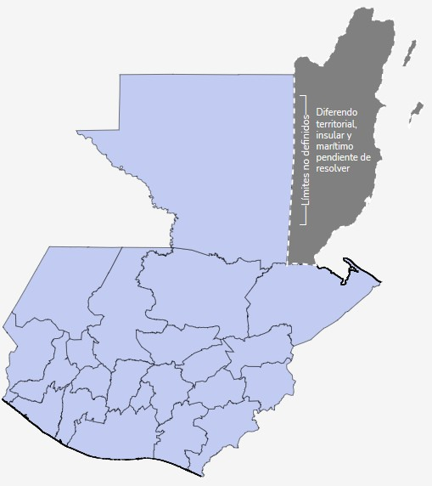

*Figura 1 Mapa de Guatemala*

Guatemala está situada en el istmo centroamericano entre los paralelos 13° 44’ y 18°30’ de latitud norte y los

meridianos 87°30’ y 92°13’ de longitud oeste. Limita al Oeste y al Norte con México, al Este con Belice y el golfo de Honduras, al Sureste con Honduras y El Salvador y al Sur con el océano Pacífico. El país posee una superficie de 108.889 km² (Instituto Nacional de Estadística, 2012-2015)

Determinar la situación del Sistema Educativo Nacional, conduce a la revisión de datos actualizados sobre aspectos demográficos, que permita visualizar las características socioeconómicas de la población que vive en el país.

En este sentido, los primeros datos que se presentan son los referentes al XII Censo Nacional de Población y VII de Vivienda – 2018, el cual estima que la proyección de población para el 2022 será de 17,357,886 habitantes. A continuación, se presenta la proyección de población del año 2016 al 2030. En la gráfica se observa el crecimiento sostenido de la población en dicho período.

Página **7** de **65**



*Gráfica 1*

*Guatemala, población total 2016-2030*

25,000,000

20,000,000

15,827,690

16,343,950

16,858,333

17,357,886

17,843,132

18,312,373

18,764,984 19,201,062

15,000,000

18,079,810

18,540,770 18,985,066

16,087,418 16,604,026

17,109,746

17,602,431

10,000,000

5,000,000

-

2016 2017 2018 2019 2020 2021 2022 2023 2024 2025 2026 2027 2028 2029 2030

*Fuente: INE: Estimaciones y proyecciones de la población total según sexo y edad. Revisión 2019*

# Población por área geográfica

Para el 2018, el mayor porcentaje de población se registra en el área urbana con un 53.85% contra un 46.15% que habita en el área rural del país. En la siguiente gráfica se observa la distribución de la población por área geográfica.

*Gráfica 2*

*Guatemala, población total por área geográfica - 2018*

Porcentaje Rural;

46.15%

Porcentaje Urbana ;

53.85%

Fuente: INE, XII Censo Nacional de Población y VII de Vivienda - 2018

Página **8** de **65**



Con respecto a la población urbana/rural por departamento, se puede observar que San Marcos registra la mayor cantidad de población en el área rural con un 74.62% y, en el Departamento de Guatemala, se registra la mayor cantidad de población en el área urbana con un 91.24%. Los departamentos de El Progreso y Jutiapa, son los que registran mayor paridad entre la población que reside en área urbana y rural.

*Gráfica 3*

*Guatemala, población por área geográfica según departamento 2018*

Jutiapa

Jalapa Chiquimula

Zacapa Izabal Petén

Alta Verapaz Baja Verapaz

Quiché Huehuetenango San Marcos Retalhuleu Suchitepequez Quetzaltenango Totonicapán

Sololá Santa Rosa Escuintla Chimaltenango Sacatepequez El Progreso Guatemala

0.00% 10.00% 20.00% 30.00% 40.00% 50.00% 60.00% 70.00% 80.00% 90.00% 100.00%

Porcentaje Urbana

Porcentaje Rural

Fuente: INE, XII Censo Nacional de Población y VII de Vivienda - 2018

# Población por grupos de edad

Guatemala registra un promedio de edad de 26.49 años, es decir, la población es bastante joven, condición determinante para aprovechar el bono demográfico y conducirse al desarrollo. En la gráfica, se muestra la información por departamento de los grupos de edad siguientes: 0-14 años,

Página **9** de **65**



15-64 y mayores de 65 años. A nivel nacional, los porcentajes para estos grupos de edad son: 33.37%, 61.01% y 5.62%, respectivamente.

Los departamentos de Quiché y Alta Verapaz registran el mayor porcentaje de población más joven con un 38.86% cada uno de población entre 0-14 años. Por su parte, Jutiapa registra el mayor porcentaje de población mayor de 65 años con un 6.99%. El departamento de Guatemala, registra la mayor cantidad de población entre 15 y 65 con un 66.66%.

*Gráfica 4*

*Guatemala, población por grupos de edad*

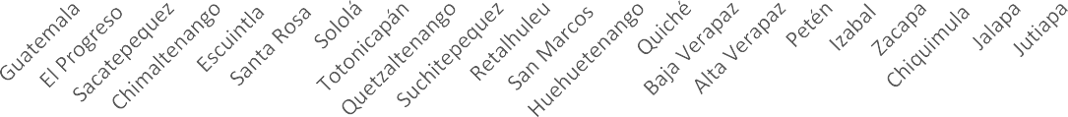

100.00%

90.00%

80.00%

70.00%

60.00%

50.00%

40.00%

30.00%

20.00%

10.00%

0.00%

Porcentaje 0-14 años

Porcentaje 15-64

Porcentaje 65 y más años

Fuente: INE, XII Censo Nacional de Población y VII de Vivienda - 2018

**26.76%**

**30.53%**

**28.78%**

**34.01%**

**31.27%**

**31.88%**

**33.03%**

**34.48%**

**31.31%**

**34.24%**

**33.32%**

**37.13%**

**38.71%**

**38.86%**

**35.19%**

**38.86%**

**36.32%**

**33.90%**

**31.12%**

**35.19%**

**35.80%**

**31.57%**

Es importante hacer notar que 8 de los 22 departamentos del país sobrepasan el 65 % de su población total con personas que tienen entre 0 y 29 años de edad, siendo estos: Quiché con

68.85 %; Alta Verapaz 68.59 %; Petén 67.64 %; Huehuetenango 67.44 %; San Marcos 65.31 %; Totonicapán 65.12 % Baja Verapaz con 64.87 %; e Izabal con 63.98 %.

Los departamentos con menos población joven son los departamentos de Guatemala con 55.91 %; El Progreso con 59.20 %; y Sacatepéquez con 59.09 % de población joven.

Página **10** de **65**



# Población por pueblos

Guatemala es un país multicultural, multilingüe y multiétnico, integrado por diversidad de pueblos en el que predomina la población que se autoidentifica como maya y ladina. A nivel país, el 56.01% de la población de autoidentifica como ladino y el 41.66% como maya. En la gráfica, se observa que Totonicapán registra el mayor porcentaje de población maya con un 98% y, el Progreso registra un 98.19% de población ladina. Con respecto a la población Xinca, el mayor porcentaje se registra en el departamento de Jutiapa.

Con respecto al idioma, según lo indica el Informe de los principales resultados del XII Censo de Población (INE, 2019), de las 13,566,897 personas de 4 años y más, 9,488,838 aprendieron a hablar en español, lo que representa el 69.9% del total, mientras el 29.6% aprendió a hablar en un idioma maya.

*Gráfica 5*

*Guatemala, población por pueblos*

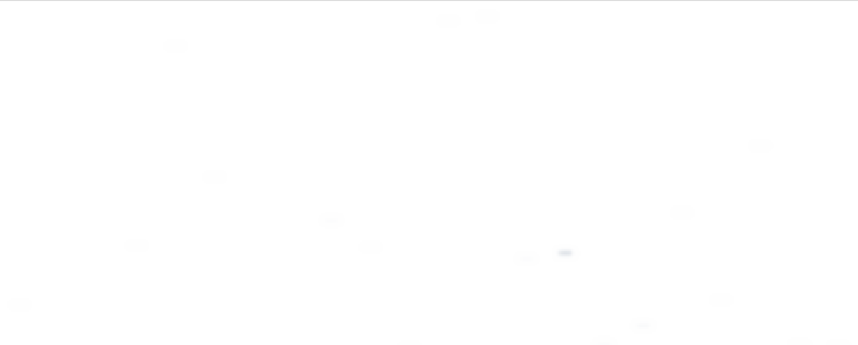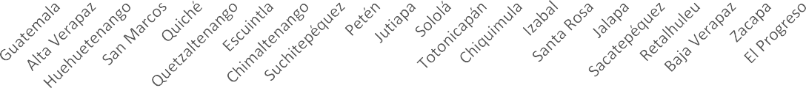

100%

90%

80%

70%

60%

50%

40%

30%

20%

10%

0%

Maya Garífuna Xinka Afrodescendiente / Creole / Afromestizo Ladina(o) Extranjera(o)

Fuente: INE, XII Censo Nacional de Población y VII de Vivienda – 2018

El Departamento de Guatemala sigue siendo el que mayor población tiene a nivel nacional, con 3,015,081 habitantes donde vive la mayor cantidad de población ladina equivalente al 85.51 % y

0.68 % de extranjeros.

Página **11** de **65**



En el siguiente gráfico, se observa la distribución de pueblos en la República de Guatemala

*Gráfica 6*

*Guatemala, población por autoidentificación total, en porcentaje*

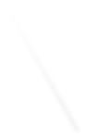

**Extranjera(o); 0.24**

**Maya; 41.66**

**Ladina(o); 56.01**

**Garífuna; 0.13**

**Afrodescendiente/Cre**

**ole/Afromestizo; 0.19**

**Xinka; 1.77**

Fuente: Elaboración propia a partir de los datos del Censo de Población y Vivienda 2018, Guatemala

# Población desagregada por sexo

En la siguiente gráfica se observa el total de la población desagregada por sexo. Se observa que no hay una diferencia muy marcada entre hombres y mujeres, aunque el sexo femenino destaca con un 50.79 % de la población total, y el sexo masculino con un 49.21 %.

Es importante destacar, que las proyecciones de población presentadas por el INE al año 2100, mantienen al sexo femenino con mayor cantidad de población sobre los hombres. Para el período de 2016 a 2025 se presenta un índice de paridad de Sexos (IPS) 1.03 en promedio. Otro dato importante, según el análisis a las estimaciones y proyecciones de población presentadas, es que, a partir del año 1985 la población ha sido mayoritariamente femenina y ha mantenido esa tendencia.

Página **12** de **65**



A continuación, se presenta la proyección de población por sexo en el período del 2016 a 2030.

*Gráfica 7*

*Guatemala. Población total desagregada por sexo, Guatemala 2016-2030*

12,000,000

9,649,045

9,421,962

9,186,596

10,000,000

8,161,912

8,429,311

8,690,024

8,942,697

9,536,522

9,759,538

8,817,420

9,065,753

9,305,341

8,027,061

8,296,403

8,560,570

9,441,524

8,000,000

8,777,379

9,007,032

9,228,462

8,297,763

8,540,466

7,800,629

8,050,547

8,419,722

8,659,734

8,893,214

9,118,808 9,336,021

6,000,000

8,174,715

7,925,506

4,000,000

2,000,000

-

2016 2017 2018 2019 2020 2021 2022 2023 2024 2025 2026 2027 2028 2029 2030

Hombres

Mujeres

Fuente: INE. Estimaciones y proyecciones de la población total según sexo y edad. Revisión 2019

Es importante destacar, que las proyecciones de población presentadas por el INE al año 2010, mantienen al sexo femenino con mayor cantidad de población sobre los hombres. Para el período de 2016 a 2025 se presenta un índice de paridad de Sexos (IPS) 1.03 en promedio. Otro dato importante, según el análisis a las estimaciones y proyecciones de población presentadas, es que, a partir del año 1985 la población ha sido mayoritariamente femenina y ha mantenido esa tendencia

En la siguiente gráfica se muestra la pirámide de población por grupos quinquenales de edad. El país sigue registrando una base ancha y tiene la oportunidad de aprovechar lo que comúnmente se denomina “el bono demográfico1”, siempre que se establezcan políticas públicas orientadas al desarrollo de la población.

1 Según la Cepal, El **bono demográfico** hace referencia a una fase en la que el balance entre las edades de una determinada población genera una oportunidad para el desarrollo. Este **bono** se traducirá en beneficios reales para los jóvenes solo si se realizan inversiones en capital humano, sobre todo en educación y empleo.

Página **13** de **65**



*Gráfica 8*

*Guatemala. Pirámide de población por grupos quinquenales de edad, Censo 2018*



Millones de personas

Fuente: INE. Informe de los principales resultados del XII Censo de Población y VII de Vivienda. 2019

# Análisis de población en edad escolar

La población en edad escolar, comprendida de los 0 a los 18 años, que estaría demandando los servicios educativos a nivel nacional, se distribuye en los cuatro niveles educativos establecidos en la Ley de Educación, a saber: a) Educación Inicial de los 0 a los 3 años; b)Preprimaria de los 4 a los 6 años; b) Primaria, de 7 a los 12 años de edad; c) Nivel Medio: Ciclo Básico, de los 13 a los 15 años y Ciclo Diversificado, de los 16 a los 18 años.

*Ilustración 1*

*Edad escolar según nivel educativo*

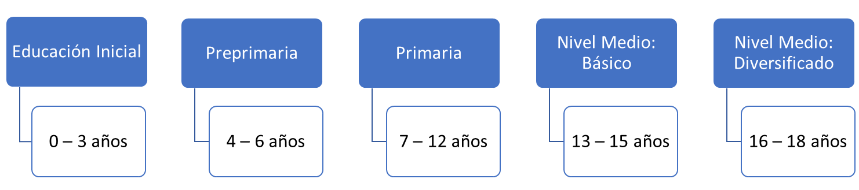

Fuente: Elaboración propia

Página **14** de **65**



Vale la pena mencionar que, la demanda educativa también proviene de aquellas personas mayores de 13 años que por primera vez demandan los servicios escolares o bien que tienen ciclos inconclusos y, se les incorpora por medio del programa de Educación para Adultos y/o Programas de Educación Extraescolar, a los mayores de 15 años, también se les brinda la oportunidad educativa por medio del Programa de Alfabetización cuyo análisis se observa en el apartado especial para esta población.

Retomando a la población de 0 a 18 años, representa, del 2019 al 2024, un promedio de 40.27% con respecto a la población total nacional. Según las proyecciones de población, para el 2021, esta población registra un total de 6,927,852 personas.

En la gráfica, se observa cómo se ha ampliado la distancia entre la población total y la población en edad escolar, se disminuye la pseudependencia y por ende la demanda educativa. Otros aspectos se deben analizar, principalmente, sobre los niveles de educación de la población económicamente activa (PEA). Según las estimaciones y proyecciones de la población total según sexo y edad (revisión 2019) del INE, en 2005, esta población representaba el 50.86%, para el 2019 un 41.82%, para el 2024

un 38.85% y para el 2032 un 34.45%.

*Gráfica 9*

*Guatemala. Población total y población en edad escolar (0 a 18 años)*

20,000,000

18,000,000

16,000,000

14,000,000

12,000,000

10,000,000

8,000,000

6,000,000

4,000,000

2,000,000

0

16,604,026

17,109,746

17,602,431

16,858,333

17,357,886

17,843,132

6,943,691

6,927,852

6,934,181

6,932,993

6,932,812

6,931,860

2019 2020 2021 2022 2023 2024

Población total

Población 0-18 años

Fuente: INE: Estimaciones y proyecciones de la población total según sexo y edad. Revisión 2019

En la gráfica se observa la tendencia de la población de 0 a 18 años, cuyo crecimiento es moderado entre 2005 al 2018 y, desde el 2019 una leve tendencia a la baja, según las proyecciones del INE. Al observar la gráfica desagregada por sexo, se puede observar que el 50.98% de esta población son hombres y el 49.02% son mujeres. Cabe resaltar que, a partir de los 20 años, la población femenina es mayor que la masculina.

Página **15** de **65**

*Gráfica 10*

*Guatemala. Población de 0 a 18 años*

7,000,000

6,916,879

6,585,909

6,900,000

6,800,000

6,700,000

6,600,000

6,500,000

6,400,000

6,932,812

2005 2006 2007 2008 2009 2010 2011 2012 2013 2014 2015 2016 2017 2018 2019 2020 2021 2022

Fuente: INE: Estimaciones y proyecciones de la población total según sexo y edad. Revisión 2019

*Gráfica 11*

*Guatemala. Población de 0 a 18 años desagregada por sexo*

3,600,000

3,550,000

3,500,000

3,450,000

3,400,000

3,350,000

3,300,000

3,250,000

3,200,000

3,150,000

3,534,669

3,398,143

2005 2006 2007 2008 2009 2010 2011 2012 2013 2014 2015 2016 2017 2018 2019 2020 2021 2022



TOTAL HOMBRES TOTAL MUJERES

Fuente: INE: Estimaciones y proyecciones de la población total según sexo y edad. Revisión 2019

Específicamente para el período 2020-2024, la población de 0 a 18 años es en promedio, 6,931,940, quienes demandarían servicios educativos para los niveles: inicial, pre y primaria, así como en el nivel medio. En la desagregación por sexo, se observa que son los hombres el mayor porcentaje de población en las edades mencionadas.

Página **16** de **65**

*Gráfica 12*

*Guatemala: Población de 0 a 18 años*

6,940,000

6,934,181

|  |  |  |  |  |  |  |  |  |  |
| --- | --- | --- | --- | --- | --- | --- | --- | --- | --- |
| 6,935,000 | 6,932,993 |  |  |  | 6,932,812 |  |  |  | 6,931,860 |
| 6,930,000 |  |  | 6,927,852 |  |  |  |  |  |  |
| 6,925,000 |  |  |  |  |  |  |  |  |  |
| 6,920,000 |  |  |  |  |  |  |  |  |  |
| 6,915,000 |  |  |  |  |  |  |  |  |  |
| 6,910,000 |  |  |  |  |  |  |  |  |  |
| 6,905,000 |  |  |  |  |  |  |  |  |  |
| 6,900,000 |  |  |  |  |  |  |  |  |  |
| 6,895,000 |  |  |  |  |  |  |  |  |  |
| 6,890,000 | 2020 |  | 2021 |  | 2022 |  | 2023 |  | 2024 |



Fuente: INE: Estimaciones y proyecciones de la población total según sexo y edad. Revisión 2019

*Gráfica 13*

*Guatemala: Población de 0 a 18 años, desagregada por sexo*

3,620,000

3,570,000

|  |  |  |  |  |
| --- | --- | --- | --- | --- |
| 3,533,308 | 3,531,382 | 3,534,669 | 3,536,159 | 3,535,771 |
| 3,399,685 | 3,396,470 | 3,398,143 | 3,398,022 | 3,396,089 |

3,520,000

3,470,000

3,420,000

3,370,000

3,320,000

3,270,000

2020 2021 2022 2023 2024

TOTAL HOMBRES TOTAL MUJERES

Fuente: INE: Estimaciones y proyecciones de la población total según sexo y edad. Revisión 2019

Al observar la gráfica, se observa que la población de 7 a 12 años ocupa el mayor porcentaje con respecto al total de 0 a 18 años. En datos relativos, para el 2021, esta población (7-12 años) constituye el 31.56% del total, seguido por la población de 0 a 3 años que representa un 21.72%; con 16.25%; 15:35% y 15.13%, se observa a la población de 4 – 6 años, 13 – 15 años y 16-18 años, respectivamente. En el período 2020-2024, se observa un decrecimiento leve en la población de 0- 6 años, no así, en la población de 7 a 18 años.

Página **17** de **65**

*Gráfica 14*

*Guatemala: Población en edad escolar desagregado por grupos según niveles educativos 2020-2024*

2,500,000

2,000,000

2,174,813 2,186,135 2,197,983 2,210,460 2,219,964



1,500,000

1,512,034

1,504,537

1,492,837

1,479,325

1,464,876

1,000,000

500,000

0

2020 2021 2022 2023 2024

0-3 .4-6 .7.12 .13-15 .16-18

Fuente: INE: Estimaciones y proyecciones de la población total según sexo y edad. Revisión 2019

Para el 2022, la población de 0 a 18 años (6,932,812), representa un 39.94% con respecto a la población total proyectada para este año (17,357,886), al observar su desagregación por edad, permite la mejor toma de decisiones sobre las prioridades a establecer para los ejercicios fiscales correspondientes. En la gráfica, la población de 4 años es mayor en cantidad y la población de 18, registra la menor cantidad respectivamente.

*Gráfica 15*

*Guatemala: Población en edad escolar desagregado por grupos según niveles educativos 2020-2024*

380,000

2.2%

370,000

2.2%

2.1%

360,000

2.1%

350,000

2.0%

340,000

2.0%

330,000 1.9%

0 1 2 3 4 5 6 7 8 9 10 11 12 13 14 15 16 17 18

Población

Porcentaje con respecto al total

Fuente: INE: Estimaciones y proyecciones de la población total según sexo y edad. Revisión 2019

Página **18** de **65**



En las siguientes gráficas, se muestra la dinámica demográfica para los siguientes años, especialmente en las edades relacionadas a los niveles de educación escolar para el periodo 2018 - 2030, lo anterior para mejorar la toma de decisiones en la formulación y ejecución de las políticas públicas.

En la gráfica se muestra que la población en edad de 0 a 3 años tendrá una disminución poblacional de 8.97 % a 7.15 %, equivalente a pasar de 1,512,034 en 2020 a 1,372,728 en 2030; con una diferencia de 139,306 personas

*Gráfica 16*

*Guatemala. Proyección de población en edad de 0 a 3 años. Periodo 2020 - 2030*

1,550,000

**1,512,034**

1,500,000

1,450,000

1,400,000

**1,504,537**

**1,492,837**

**1,479,325**

**1,464,876**

**1,449,730**

**1,434,171**

**1,418,472**

**1,402,872**

**1,387,574**

**1,372,728**

1,350,000

1,300,000

2020 2021 2022 2023 2024 2025 2026 2027 2028 2029 2030

0 a 3

Fuente: Elaboración propia a partir de los datos del Censo de Población y Vivienda 2018, Guatemala, con base a las estimaciones y proyecciones nacionales de población (Instituto Nacional de Estadística (INE), 2019).

El grupo entre 4 a 6 años muestra un crecimiento sostenido hasta el año 2022, visibilizándose una disminución poblacional a partir del año 2023, pasando de 1,128,457 a 1,062,798 en 2030.

Página **19** de **65**



*Gráfica 17*

*Proyección de población en edad de 4 a 6 años. Periodo 2020 - 2030*

1,140,000

**1,123,350**

**1,125,930**

**1,128,560 1,128,457**

1,120,000

**1,124,472**

**1,116,562**

**1,107,045**

1,100,000  **1,096,725**

**1,085,768**

1,080,000

**1,074,388**

**1,062,798**

1,060,000

1,040,000

1,020,000

2020 2021 2022 2023 2024 2025 2026 2027 2028 2029 2030

4 a 6

Fuente: Elaboración propia a partir de los datos del Censo de Población y Vivienda 2018, Guatemala, con base a las estimaciones y proyecciones nacionales de población (Instituto Nacional de Estadística (INE), 2019).

En la gráfica siguiente, se observa crecimiento continuado hasta el 2026 en la población de 7 a 12 años, posteriormente, inicia un declive poblacional que pasa de 2,234,281 a 2,206,259 en 2030.

*Gráfica 18*

*Proyección de población en edad de 7 a 12 años. Periodo 2020 - 2030*

2,240,000 **2,234,281 ~~2,233,558~~**

**2,229,817 2,228,933**

2,230,000

**2,219,964 2,219,948**

2,220,000

**2,210,460**

2,210,000

**2,206,259**

**2,197,983**

2,200,000

2,190,000 **2,186,135**

2,180,000 **2,174,813**

2,170,000

2,160,000

2,150,000

2,140,000

2020 2021 2022 2023

2024

2025

2026

2027

2028

2029

2030

7 a 12

Fuente: Elaboración propia a partir de los datos del Censo de Población y Vivienda 2018, Guatemala, con base a las estimaciones y proyecciones nacionales de población (Instituto Nacional de Estadística (INE), 2019).

Página **20** de **65**



El grupo de edad entre los 13 y 15 años es un grupo en crecimiento para el período de 2020 a 2030, pasando de 1,062,375 en 2020 a 1,107,500 en 2030.

*Gráfica 19*

*Proyección de población en edad de 13 a 15 años. Periodo 2020 - 2030*

1,120,000

1,110,000

**1,104,173**

**1,107,500**

**1,099,534**

1,100,000

**1,092,231**

1,090,000 **1,085,222**

1,080,000

**1,076,519**

**1,071,065**

1,070,000

**1,065,795**

**1,062,375**

**1,063,228**

**1,064,385**

1,060,000

1,050,000

1,040,000

1,030,000

2020

2021

2022

2023

2024

2025

2026

2027

2028

2029

2030

13 a 15

Fuente: Elaboración propia a partir de los datos del Censo de Población y Vivienda 2018, Guatemala, con base a las estimaciones y proyecciones nacionales de población (Instituto Nacional de Estadística (INE), 2019).

El gráfico siguiente, muestra la dinámica poblacional para el grupo de edad entre los 16 y 18 años, la cual para el periodo 2020 a 2030 tendrá un crecimiento constante. Es importante comentar que, del año 2020 al 2021 se reporta la única disminución en el período mostrado

*Gráfica 20*

*Proyección de población en edad de 16 a 18 años. Periodo 2020 - 2030*

1,090,000

1,082,876

1,080,000 ~~1,075,523~~

1,070,000 1,066,463

1,060,421 1,060,625

1,060,000

1,053,100

1,054,945

1,050,144

1,051,483

1,050,000

1,048,022

1,049,047

1,040,000

1,030,000

2020

2021

2022

2023

2024 2025

2026

2027

2028

2029

2030

16 a 18

Fuente: Elaboración propia a partir de los datos del Censo de Población y Vivienda 2018, Guatemala, con base a las estimaciones y proyecciones nacionales de población (Instituto Nacional de Estadística (INE), 2019).

Página **21** de **65**



# Población por necesidades especiales

De acuerdo a los datos del XII Censo de Población y VII de Vivienda (INE, 2018), de un total de 13,566,897 personas de 4 años y más censadas, un 10.35% (1,408,736) mostraron al menos una dificultad, un 2.32% no declaró sobre alguna dificultad. Los aspectos censados fueron: 1) Dificultad para ver (aún si usa lentes); 2) Oír (incluso con aparato); 3) Caminar o subir escaleras; 4) Recordar o concentrarse; 5) Cuidado personal o vestirse y; 6) Comunicarse. La mayor prevalencia se observa en las dificultades para ver (6.99%) y la segunda es la dificultad de caminar o subir escaleras (3.39%).

Son ocho departamentos con mayor registro de población con alguna dificultad. Al analizar los cinco departamentos con mayor prevalencia por cada una de las dificultades, se muestra a los departamentos de Guatemala, Alta Verapaz y Huehuetenango en todas las dificultades (cabe mencionar que estos departamentos registran la mayor cantidad de población censada), San Marcos en cuatro dificultades, Quiché en tres, Quetzaltenango y Escuintla en dos y finalmente, Chimaltenango en una.

En las siguientes gráficas, se mostrará la información por dificultad indicada por la población según departamento, en función de tomar las mejores decisiones para una educación inclusiva.

Un total de 928,174 (6.22 %) guatemaltecos han indicado que tienen alguna dificultad, mucha dificultad o definitivamente no puede ver, en la gráfica se muestra la información según departamento de nacimiento; en ese marco, los departamentos con mayor población con alguna, mucha o no puede ver, se encuentran, Guatemala con 9.06 %; Santa Rosa con 9.04 %; El Progreso con 8.98 %; Sacatepéquez con 8.08% y Baja Verapaz con 8.03 %.

*Gráfica 21*

*Población con dificultad para ver, según departamento de nacimiento. Guatemala 2018*

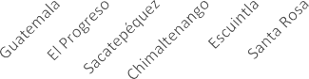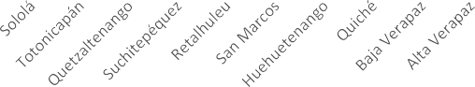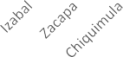

10.00

9.00

8.00

7.00

6.00

5.00

4.00

3.00

2.00

1.00

0.00

0.12

0.17

0.17

0.17

1.68

0.18

1.40

0.16

1.28

0.13

1.27

1.57

0.15

0.15

0.15

0.14

1.44

1.59

0.14

1.54

1.20

0.10

0.95

0.11

0.79

0.15

0.95

1.14

1.19

0.13 0.12

0.09

0.90

0.12

0.91

1.35

0.13

1.21

0.77

0.79

0.11

0.82

7.66

7.13

7.06

6.48

7.30

6.45

7.24

6.84

5.54

5.10

5.62

5.55

5.89

5.68

4.57

4.16

4.55

4.43

0.08

0.34 4.89

5.86

5.50

2.28

Dificultad - Ver Sí, con algo de dificultad

Dificultad - Ver Sí, con mucha dificultad

Dificultad - Ver No puede

Fuente: Elaboración propia a partir de los datos del Censo de Población y Vivienda 2018, Guatemala.

Página **22** de **65**



En cuanto a la dificultad para oír, puede observarse que es casi el 50 % menos que la población con dificultad para ver; sin embargo, sigue siendo una dificultad que enfrentan muchos guatemaltecos, ya que, una población total de 474,824 (3.18 %), de personas, han indicado que poseen algo, mucho o ninguna capacidad para oír.

Entre la población con mayores dificultades, según su departamento de nacimiento, se encuentran en Baja Verapaz, Zacapa, Jutiapa, El Progreso y Alta Verapaz.

*Gráfica 22*

*Población con dificultad para oír, según departamento de nacimiento. Guatemala 2018*



3.00

2.50

2.00

1.50

1.00

0.50

0.00

Dificultad Oír Sí, con algo de dificultad

Dificultad Oír Sí, con mucha dificultad

Dificultad Oír No puede

Fuente: Elaboración propia a partir de los datos del Censo de Población y Vivienda 2018, Guatemala.

Por su parte, 574,879 (3.85 %), personas han indicado que tienen alguna, mucha dificultado o no pueden caminar. La población con mayores dificultades para caminar, según su departamento de nacimiento, se ubica en Jutiapa, El Progreso; Santa Rosa, Zacapa y Baja Verapaz. A continuación, se presenta la información en el siguiente gráfico.

Página **23** de **65**



*Gráfica 23*

*Población con dificultad para caminar, según departamento de nacimiento. Guatemala 2018*

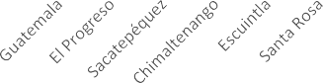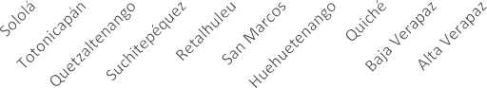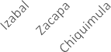

6.00

0.37

5.00

0.36

0.34

0.25

0.36

0.32 0.25

4.00

1.40

0.27

1.37

0.19

1.27

1.18

0.26

0.22

0.24

0.22

3.00

0.83

0.84

0.23

0.15 0.16

0.76

0.20

0.87

0.93

0.14

0.12

0.62

1.26

0.19

1.10

1.03

0.19

0.93

0.67

0.73

0.59

0.58

0.57

0.70

2.00

0.62

3.39

3.40

3.51

0.12

3.29

3.57

2.98

2.52

2.71

2.49

2.72

2.87

1.00

2.07

2.20

2.01

2.11

2.35

2.53

2.33

1.89

2.06

0.27 2.04

0.88

0.00

Dificultad Caminar Sí, con algo de dificultad

Dificultad Caminar Sí, con mucha dificultad

Dificultad Caminar No puede

Fuente: Elaboración propia a partir de los datos del Censo de Población y Vivienda 2018, Guatemala.

Otra dificultad que presentan 287,974 (1.93 %) guatemaltecos es la dificultad de recordar o concentrarse ya sea, con alguna dificultad, con mucha dificultad o definitivamente no puede. Entre la población con mayores dificultades para recordar o concentrarse, según su departamento de nacimiento, se ubica en Santa Rosa, Baja Verapaz, Jutiapa, Chiquimula y Jalapa. En el siguiente gráfico se observa la información.

*Gráfica 24*

*Población con dificultad para recordar o concentrarse, según departamento de nacimiento. Guatemala 2018*

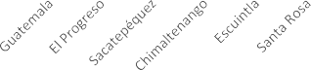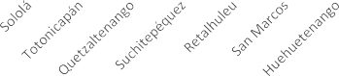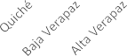

3.50

0.18

0.17 0.16

3.00

0.16

0.16

0.18

2.50

0.11

**0.59**

0.13

**0.52**

0.07

0.16

**0.55**

**0.64**

**0.53**

2.00  ~~0.11~~

0.12

0.11

0.09 0.12

0.12

0.12

**0.55**

**0.44** 0.14

**0.38**

**0.36 0.39 0.40**

**0.44**

1.50

**0.34**

**0.33**

**0.39**

0.11

**0.32**

**0.40** 0.09

**0.33**

**0.33**

0.12

**0.51**

**0.34**

1.00

2.31

2.33

2.40

1.96

1.79

1.95

1.42

1.55

1.33

1.52 1.61 1.61 1.61

1.63

1.89

0.50

0.08

**0.17**

0.59

2.31

2.19

1.87

1.27

1.50

1.39

0.00

Dificultad concentrarse o recordar Sí, con algo de dificultad Dificultad concentrarse o recordar Sí, con mucha dificultad Dificultad concentrarse o recordar No puede

Fuente: Elaboración propia a partir de los datos del Censo de Población y Vivienda 2018, Guatemala.

Página **24** de **65**



Otra dificultad que enfrentan 130,840 (0.87 %) guatemaltecos, es la dificultad de cuidado personal o vestirse con alguna, mucha o total dificultad. En el siguiente gráfico se observa la información al respecto por departamento de nacimiento, y con las personas con mayor dificultad se ubicna en Jutiapa, El Progreso, Zacapa, Santa Rosa, Chiquimula y Jalapa.

*Gráfica 25*

*Población con dificultad para cuidado personal o vestirse, según departamento de nacimiento. Guatemala 2018*

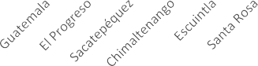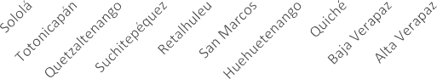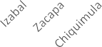

1.40

1.20

1.00

0.80

0.60

0.40

0.20

0.00

0.24

0.17

0.23

0.24 0.22

0.22

0.25

0.14

0.13

0.15

0.17

0.14

0.17

0.20

0.10

0.15

**0.32**

0.17

0.14

0.15

0.11

**0.23**

**0.23**

**0.27**

**0.20**

**0.22**

0.13

**0.27**

**0.21**

**0.30**

**0.27**

**0.28**

**0.31**

**0.20**

**0.23**

**0.18**

**0.23**

**0.22**

**0.25**

**0.21**

**0.19**

**0.75**

**0.48**

**0.69**

**0.64**

**0.76**

**0.51**

**0.67**

**0.55**

**0.66**

**0.63**

**0.61**

**0.62**

**0.63**

**0.66**

**0.65**

**0.68**

0.10

**0.10**

**0.28**

**0.18**

**0.51**

**0.68**

**0.70**

**0.66 0.68**

Dificultad Cuidado personal o vestirse Sí, con algo de dificultad Dificultad Cuidado personal o vestirse Sí, con mucha dificultad Dificultad Cuidado personal o vestirse No puede

Fuente: Elaboración propia a partir de los datos del Censo de Población y Vivienda 2018, Guatemala.

La dificultad para comunicarse, ya sea con algo, mucha o total dificultad, la enfrentan 191,971 guatemaltecos. La población que presenta alguna o total dificultad para comunicarse, según su departamento de nacimiento, se ubican en Chiquimula, El Progreso, Alta Verapaz, Baja Verapaz y Huehuetenango. En el gráfico a continuación, se presenta la información al respecto.

*Gráfica 26*

*Población con dificultad para comunicarse, según departamento de nacimiento. Guatemala 2018*

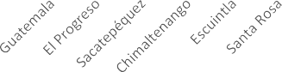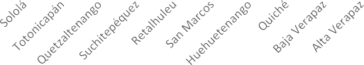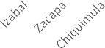

2.50

0.32

2.00

0.36

0.21

0.25 0.17

0.27

1.50

0.21

0.27

0.20

0.32

0.27

0.23

0.17

0.23

0.26

0.22

0.25

0.17

0.24

**0.54**

0.22

0.24

**0.42**

**0.42**

**0.48**

1.00

**0.59**

**0.41**

**0.37**

**0.37**

**0.46**

**0.36**

**0.38**

**0.41**

**0.42**

**0.35**

**0.38**

**0.39**

**0.50**

**0.54**

**0.52**

0.17

**0.34**

**0.41**

0.50

1.08

1.21

0.62

0.76

0.81

0.87

0.63

0.76

0.93

0.82 0.77 0.81

0.75

0.91

0.97

1.11

**0.24**

0.70

0.78 0.81

0.87 0.81

0.36

0.00

Dificultad de Comunicarse Sí, con algo de dificultad Dificultad de Comunicarse Sí, con mucha dificultad Dificultad de Comunicarse No puede

Fuente: Elaboración propia a partir de los datos del Censo de Población y Vivienda 2018, Guatemala.

Página **25** de **65**



# Población según años de estudio

Según los datos del XII Censo, de la población de 4 años y más (13,566,897), un 20.4% (2,777,739) no registra ningún estudio. El 61% (1,681,136) de esta población residen en el área rural y el 39% (1,096,603) en el área urbana. Vale la pena mencionar que, el 58% (1,613,238) son mujeres de las cuales, el 60% reside en el área rural (962,595) y el 40 restante en el área urbana (650,643). A nivel departamental, el Quiché registra un 32.8%; Alta Verapaz con 31.1% y Huehuetenango con 28.8% de personas con esta situación.

Es preciso resaltar que el departamento de El Quiché, registra un 67.7% de población rural, un 89.17% de población maya, una tasa de alfabetismo de 65% y un promedio de años de estudio de

4.2 años; estos últimos dos datos son los más bajos entre los departamentos del país.

A nivel de país, se registra 6.23 años promedio de estudio y un índice de alfabetismo de 80.81%. En la gráfica, se observa la información sobre la población mayor de cuatro años según el nivel y grado aprobado. La información es alarmante, dado que al sumar a la población con ningún año de estudio y aquellos que registran entre 1 y 3 años de estudio, el total es de 5,400,160 de personas (39.80%).

*Gráfica 27*

*Guatemala: Población de 4 años o más por nivel y grado más alto aprobado*

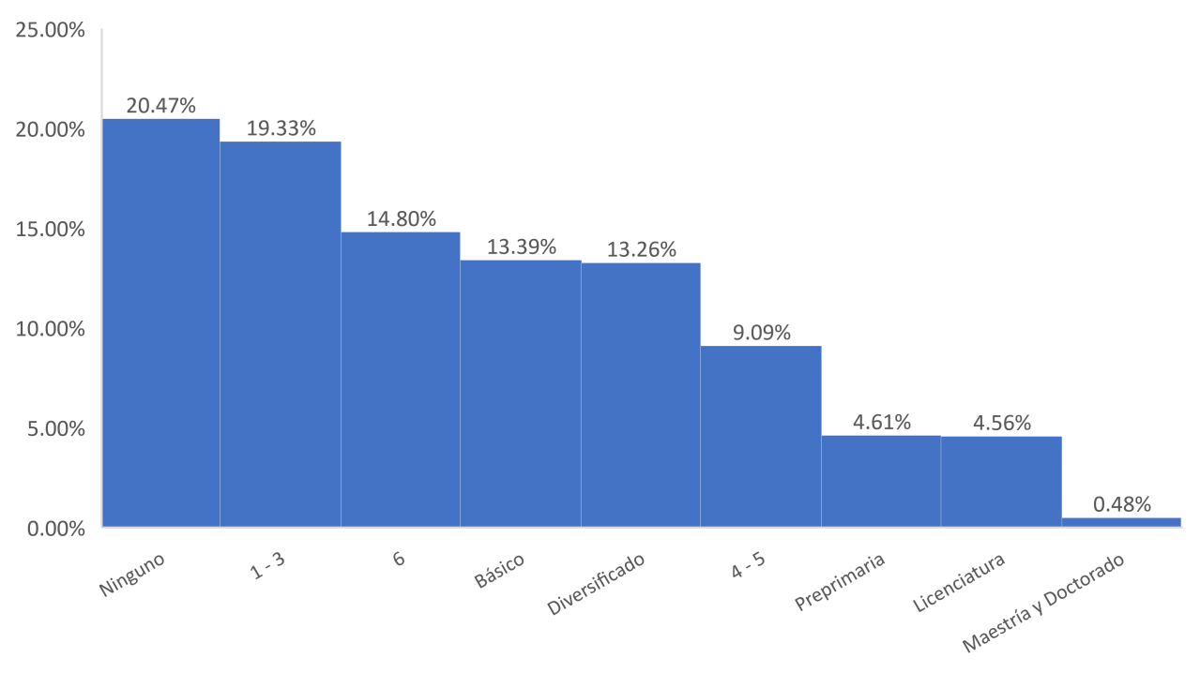

Fuente: INE. Población de 4 años o más por nivel y grado más alto aprobado. Datos a nivel nacional. Fuente: INE, XII Censo Nacional de Población y VII de Vivienda - 2018

Página **26** de **65**

En la siguiente gráfica, se observa en orden por nivel de estudios y la cantidad de personas que, según los datos proporcionados, se consignan en cada nivel.

*Gráfica 28*

*Guatemala: Población de 4 años o más por nivel de estudios más alto aprobado. 2018*

7,000,000

6,000,000

5,863,497

5,000,000

4,000,000 3,615,461

3,000,000

2,777,739

2,000,000

1,000,000

0

618,880

65,491

625,829

Ninguno Preprimaria Primaria Nivel medio Licenciatura Maestria y

doctorado

Fuente: INE. Población de 4 años o más por nivel y grado más alto aprobado. Datos a nivel nacional. Fuente: INE, XII Censo Nacional de Población y VII de Vivienda - 2018

Como se mencionó anteriormente, los departamentos de Quiché, Alta Verapaz, Huehuetenango, Chiquimula, Totonicapán, Baja Verapaz y Sololá, registran a más del 25% de su población sin ningún estudio. En total, para estos departamentos esta población suma 1,286,339 personas, lo cual equivale a un 9.48% de la población total y un 46.31% de la población sin ningún estudio. Vale resaltar que, Alta Verapaz y Huehuetenango, son los departamentos que, después de Guatemala, registran la mayor cantidad de población en el país.

Cabe mencionar que, si bien el departamento de Guatemala registra un 9.7% de la población sin ningún estudio y queda en el último lugar según la gráfica, este porcentaje equivale a 270,955 personas. En términos absolutos, al departamento de Guatemala lo superan únicamente Huehuetenango y Alta Verapaz.

Página **27** de **65**



*Gráfica 29*

*Guatemala: Población sin ningún estudio, por departamento 2018*

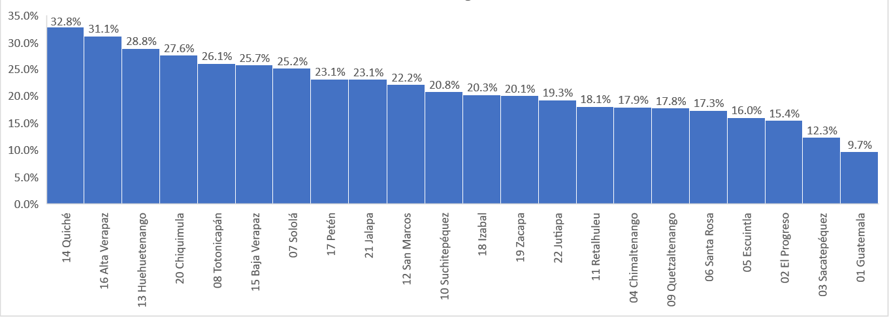

Fuente: INE. XII Censo Nacional de Población y VII de Vivienda – 2018. Población de 4 años o más por nivel y grado más alto aprobado. Datos a nivel nacional

Página **28** de **65**



En la siguiente gráfica, se puede observar la información, en términos absolutos, de la población por departamento sin ningún nivel de educación aprobado.

*Gráfica 30*

*Guatemala: Población sin ningún estudio, por departamento. Datos absolutos 2018*

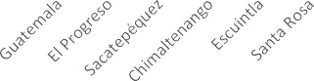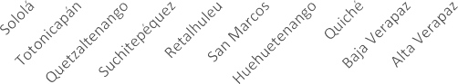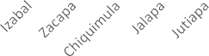

400000

350000

**336970**

**300863**

300000

**279280**

250000 **270955**

200000

**205806**

150000

**107234**

**130546**

**71487**

**113880**

100000

**100277**

**97212 99190 104761**

**103283**

**62906**

**69541**

**75313**

**86445**

**37690**

**53759**

**45236**

50000

**25105**

0

Fuente: INE. XII Censo Nacional de Población y VII de Vivienda – 2018. Población de 4 años o más por nivel y grado más alto aprobado. Datos a nivel nacional

Los departamentos con menor población que han aprobado el nivel de educación preprimaria son El Progreso, Retalhuleu, Baja Verapaz, Zacapa y Sacatepéquez.

Página **29** de **65**



*Gráfica 31*

*Guatemala: Población con nivel de educación preprimaria aprobado, por departamento 2018*

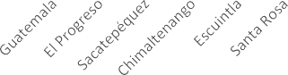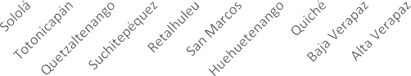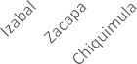

140000

120000 122936

100000

80000

60000

40000

41117 43124

52527

37708

20000

31607

13966 22415 17133

26593

16345

30759 25015

25465

22789

14874

17701

8495

12535

10249 14983

17493

0

Fuente: Elaboración propia a partir de los datos del Censo de Población y Vivienda 2018, Guatemala.

Entre los departamentos con menor población con nivel de educación primaria aprobada se ubican, El Progreso, Retalhuleu, Baja Verapaz y Zacapa.

*Gráfica 32*

*Guatemala: Población nivel de educación primaria aprobado, por departamento 2018*

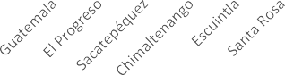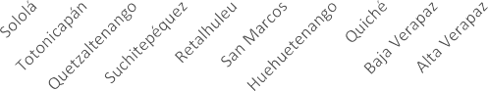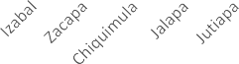

1000000

934811

900000

800000

700000

600000

500000

530618

450218 475262

393479

400000

300000

274399290330

311234

223541

200000

168461161600184976

~~207619~~ 220515

167492

129724

169029147893

129455

120072

101638

100000

71131

0

Fuente: Elaboración propia a partir de los datos del Censo de Población y Vivienda 2018, Guatemala.

Página **30** de **65**



Con excepción del departamento de Guatemala marcada por una gran diferencia, la mayoría de los departamentos tienen escasa población con nivel medio, ciclo de educación básica aprobada.

*Gráfica 33*

*Guatemala: Población con nivel de educación media, ciclo diversificado, por departamento 2018*

Jutiapa

57834

Jalapa 35488

Chiquimula 36943

Zacapa 28499

Izabal 52667

Petén 63930

Alta Verapaz 119230

Baja Verapaz 30626

Quiché 70886

Huehuetenango 75486

San Marcos 110682

Retalhuleu 42985

Suchitepéquez 68369

Quetzaltenango 106192

Totonicapán 39885

Sololá 46046

Santa Rosa 52046

Escuintla 113920

Chimaltenango 76392

Sacatepéquez 50373

El Progreso 24065

Guatemala

514259

0

100000

200000

300000

400000

500000

600000

Fuente: Elaboración propia a partir de los datos del Censo de Población y Vivienda 2018, Guatemala.

De igual manera son los resultados a nivel departamental en cuanto a la cantidad de población con nivel de educación media, ciclo de educación diversificada, tal como se muestra en el siguiente gráfico.

Página **31** de **65**



*Gráfica 34*

*Guatemala: Población con nivel de educación media, ciclo de educación diversificada, por departamento 2018*

Jutiapa

58933

Jalapa

30374

Chiquimula

36590

Zacapa

30981

Izabal

48652

Petén

55306

Alta Verapaz

76373

Baja Verapaz

29418

Quiché

55857

Huehuetenango

68184

San Marcos

92901

Retalhuleu

46127

Suchitepéquez

66091

Quetzaltenango

100466

Totonicapán

31371

Sololá

44776

Santa Rosa

50554

Escuintla

105566

Chimaltenango

68995

Sacatepéquez

52816

El Progreso

27620

Guatemala

620707

0

100000

200000

300000

400000

500000

600000

700000

Fuente: Elaboración propia a partir de los datos del Censo de Población y Vivienda 2018, Guatemala.

Página **32** de **65**



# Población mayor de 13 años

Con respecto a la población que tiene ciclos o niveles inconclusos y que requiere los servicios formativos mediante el subsistema extraescolar2, según los datos del XII Censo Nacional, la población de 13 años hasta 124, representa 70.91 % con respecto al total de la población nacional (14,901,286). Para el 2021, esta población representa un 71.85% con respecto al total de la población de ese mismo año (17,109,746). En el caso de la población mayor de 15 años el porcentaje es de 67.70% y para la población de 15 a 24 años es de 20.41%.

En la gráfica se observa la cantidad de la población para el período 2020 – 2024, considerando aquella mayor de 13 y la mayor de 15 años, en función que los distintos programas de educación extraescolar, en algunos casos, considera a las personas mayores de 13 años que no han tenido acceso a servicios educativos o bien los tienen inconclusos.

*Gráfica 35*

*Guatemala. Población de 13 años y más*

13,500,000

13,033,820

13,000,000

12,784,189

12,538,506

12,500,000

12,293,144

12,048,136

12,000,000

12,316,932

12,072,054

11,500,000

11,827,335

11,582,795

11,338,418

11,000,000

10,500,000

10,000,000

2020

2021

2022

2023

2024

15 años y más

13 años y más

Fuente: INE: Estimaciones y proyecciones de la población total según sexo y edad. Revisión 2019

2 El Ministerio de Educación, reconoce el derecho que tienen las personas a recibir educación y formación técnica laboral a lo largo de la vida. Debido a ello, se ofrecen programas educativos extraescolares inclusivos para personas cuya edad sea de 13 años o más.

Página **33** de **65**



Cuando se analiza la información de la población mayor de 13 años y el último nivel de estudios aprobado según el censo, 1,942,695 personas no registran ningún estudio y 50,590 registran la preprimaria como último año aprobado. En términos relativos, se muestra que, un 61% del total de personas sin ningún estudio (1,191,763) residen en el área rural y un 39% (750,932) en el área urbana. La brecha es más reducida en cuanto a la preprimaria, dado que, del total de personas que registran como último año aprobado la preprimaria (50,590), un 54% reside en el área urbana y un 46% en el área rural.

En la gráfica se pueden observar los datos de la población sin ningún estudio y la preprimaria como último grado aprobado, en cuatro segmentos: i) población total mayor de trece años; ii) población total mayor de 15 años; iii) población total mayor de 20 años y; iv) población total mayor de 25 años.

*Gráfica 36*

*Guatemala. Población con ningún estudio y con preprimaria como último grado aprobado 2018*

2,500,000

2,000,000

**23,274**

**21,331**

**18,244**

**15,714**

**1,191,763**

**1,179,123**

**1,138,364**

**1,079,895**

**27,316**

**25,626**

**22,726**

**20,389**

**750,932**

**743,584**

**721,097**

**689,685**

1,500,000

1,000,000

500,000

0

.+13 años .+15 años .+20 años .+25 años

Urbano Ninguno Urbano Preprimaria Rural Ninguno Rural Preprimaria

Fuente: INE. XII Censo Nacional de Población y VII de Vivienda – 2018. Población de 13 años o más por nivel y grado más alto aprobado. Datos a nivel nacional

En la gráfica siguiente, se agrega información específica de la población entre 20 y 25 años que no cuenta con ningún estudio, en total son 405,833 personas de las cuales, 140,435 se encuentran en el área urbana y 265,398 en el área rural.

Página **34** de **65**



*Gráfica 37*

*Guatemala. Población mayor de 20 años sin ningún estudio Área urbana y rural*

30 000

25 000

20 000

15 000

10 000

5 000

0

20 21 22 23 24 25 26 27 28 29 30 31 32 33 34 35

Ninguno-Urbano Ninguno-Rural

Fuente: INE. XII Censo Nacional de Población y VII de Vivienda – 2018. Población de 20 años o más por nivel y grado más alto aprobado. Datos a nivel nacional

En la siguiente tabla, se observa la población de 13 a 65 años, considerando que es la población que puede acceder a los programas de educación extraescolar, pero especialmente, que según el XII Censo Nacional de Población y VII de Vivienda 2018, han alcanzado algún nivel educativo, o bien, no tiene ninguna formación, lo cual no supone que sea analfabeta.

*Cuadro 1*

*Población entre 13 y 65 años que han alcanzado algún nivel educativo o bien, que no tienen ningún nivel aprobado.*

|  |  |  |  |  |  |
| --- | --- | --- | --- | --- | --- |
| Edad | Nivel de estudios más alto aprobado | | | |  |
| **% Ningún nivel aprobado** | **% Preprimaria** | **% Primaria** | **% Nivel medio (Ciclo básico y ciclo**  **diversificado)** | Población Nacional Total por edad |
| **13** | 3,00 | 0,67 | 78,22 | 18,11 | 322 869 |
| **14** | 3,18 | 0,45 | 56,71 | 39,66 | 323 456 |
| **15** | 3,34 | 0,40 | 46,37 | 49,89 | 333 573 |
| **16** | 3,45 | 0,38 | 41,44 | 54,73 | 323 750 |
| **17** | 3,69 | 0,36 | 38,95 | 56,65 | 358 220 |
| **18** | 4,01 | 0,33 | 37,02 | 56,85 | 359 925 |
| **19** | 4,23 | 0,30 | 35,89 | 55,34 | 307 384 |
| **20** | 5,06 | 0,31 | 36,09 | 52,41 | 315 176 |
| **21** | 5,06 | 0,30 | 35,06 | 51,71 | 282 754 |
| **22** | 5,85 | 0,33 | 35,39 | 50,10 | 315 592 |
| **23** | 6,77 | 0,34 | 35,75 | 48,30 | 299 919 |
| **24** | 7,42 | 0,35 | 36,25 | 46,73 | 280 168 |
| **25** | 8,32 | 0,37 | 36,36 | 45,28 | 281 901 |
| **26** | 8,83 | 0,38 | 36,72 | 44,08 | 244 572 |

Página **35** de **65**



|  |  |  |  |  |  |
| --- | --- | --- | --- | --- | --- |
| Edad | Nivel de estudios más alto aprobado | | | |  |
| **% Ningún nivel aprobado** | **% Preprimaria** | **% Primaria** | **% Nivel medio (Ciclo básico y ciclo**  **diversificado)** | Población Nacional Total por edad |
| **27** | 9,91 | 0,39 | 37,28 | 42,23 | 244 589 |
| **28** | 10,64 | 0,42 | 37,70 | 40,93 | 253 418 |
| **29** | 11,54 | 0,41 | 37,74 | 39,55 | 212 625 |
| **30** | 13,92 | 0,46 | 38,13 | 36,99 | 243 858 |
| **31** | 14,10 | 0,49 | 38,22 | 36,12 | 174 151 |
| **32** | 15,31 | 0,48 | 40,05 | 34,04 | 207 468 |
| **33** | 16,63 | 0,50 | 40,72 | 32,26 | 198 264 |
| **34** | 17,55 | 0,50 | 41,39 | 30,84 | 185 867 |
| **35** | 19,34 | 0,53 | 41,32 | 29,36 | 203 826 |
| **36** | 18,98 | 0,54 | 41,67 | 29,11 | 181 316 |
| **37** | 20,25 | 0,57 | 41,95 | 27,93 | 181 007 |
| **38** | 21,04 | 0,55 | 42,37 | 27,10 | 198 947 |
| **39** | 21,98 | 0,57 | 42,63 | 25,98 | 164 969 |
| **40** | 24,07 | 0,58 | 41,94 | 25,03 | 191 154 |
| **41** | 23,26 | 0,61 | 42,26 | 24,76 | 135 165 |
| **42** | 22,95 | 0,59 | 43,31 | 24,67 | 164 213 |
| **43** | 24,19 | 0,59 | 43,74 | 23,30 | 142 285 |
| **44** | 24,83 | 0,64 | 43,36 | 22,97 | 126 745 |
| **45** | 26,67 | 0,62 | 43,29 | 21,84 | 144 029 |
| **46** | 25,92 | 0,61 | 44,12 | 21,49 | 119 757 |
| **47** | 26,16 | 0,59 | 44,51 | 21,19 | 122 479 |
| **48** | 28,15 | 0,59 | 44,03 | 20,23 | 127 737 |
| **49** | 29,03 | 0,59 | 43,13 | 20,00 | 107 419 |
| **50** | 31,87 | 0,60 | 41,30 | 19,19 | 133 294 |
| **51** | 31,20 | 0,58 | 41,48 | 19,49 | 88 695 |
| **52** | 31,69 | 0,60 | 41,90 | 19,00 | 112 248 |
| **53** | 33,37 | 0,58 | 40,87 | 18,44 | 101 173 |
| **54** | 34,33 | 0,53 | 40,10 | 18,18 | 97 589 |
| **55** | 36,96 | 0,60 | 38,93 | 16,83 | 101 843 |
| **56** | 36,04 | 0,55 | 39,28 | 17,15 | 89 807 |
| **57** | 37,38 | 0,58 | 39,29 | 16,24 | 88 176 |
| **58** | 38,62 | 0,56 | 39,28 | 15,40 | 95 970 |
| **59** | 39,25 | 0,55 | 38,55 | 15,20 | 77 300 |
| **60** | 43,42 | 0,55 | 36,76 | 13,62 | 95 958 |
| **61** | 40,96 | 0,57 | 37,85 | 14,40 | 60 061 |
| **62** | 40,76 | 0,53 | 38,73 | 14,03 | 73 092 |
| **63** | 43,25 | 0,63 | 37,79 | 13,01 | 73 809 |
| **64** | 44,69 | 0,56 | 36,90 | 12,58 | 68 044 |
| **65** | 48,43 | 0,57 | 34,51 | 11,84 | 75 945 |

Fuente: Elaboración propia a partir de los datos del Censo de Población y Vivienda 2018, Guatemala.

De acuerdo a la información anterior, en rangos de edad, la cantidad de población con 19 años que no ha alcanzado el nivel medio es la siguiente.

Página **36** de **65**



*Gráfica 38*

*Población con edad de 19 a 65 años que no ha alcanzado el nivel medio al 2018*

1,800,000

1,700,942

324,289

50 a 65

|  |  |  |  |
| --- | --- | --- | --- |
| 1,600,000 |  |  | |
| 1,400,000 |  |  | 1,219,717 |
| 1,200,000 |  |  |  |
| 1,000,000 |  |  |  |
| 800,000 |  |  |  |
| 600,000 |  |  |  |
| 400,000 |  |  |  |
| 200,000  0 | 19 a 29 |  | 30 a 49 |

Fuente: Elaboración propia a partir de los datos del Censo de Población y Vivienda 2018, Guatemala.

Puede observarse que la población de 19 a 29 años que no han aprobado el nivel medio es de 1,517,815 equivalentes al 19.48 % de la población entre 19 y 65 años (7,791,758 personas). La población entre 30 y 49 años equivale al 15.65 %; y la población entre 50 y 65 años equivale al 4.16

% de personas que no han aprobado el nivel medio de educación.

Por su parte, al establecer el porcentaje de población entre 13 y 65 años, con ninguno, o algún nivel educativo aprobado, se obtiene la siguiente información: 15.55 % (1,526,169) de la población entre 13 y 65 años (9,813,551), de edad no tiene ningún nivel educativo aprobado; mientras que el 41.28% (4,050,928), tiene el nivel de educación primaria aprobado; y un 36.00 (3,532,492), tiene el nivel medio de educación aprobado.

En el siguiente gráfico se presenta la información relativa a la cantidad de población entre 16 y 65 años y que no tienen ningún nivel aprobado o bien, tienen un nivel educativo aprobado, incluyendo los niveles de educación escolar y los niveles de educación superior a nivel nacional al 2018, de acuerdo al XII Censo Nacional de Población y VII de Vivienda 2018.

*Gráfica 39*

*Población entre 13 y 65 años con ninguno o algún nivel educativo aprobado. Guatemala 2018*

50.00

41.28

40.00

36.00

30.00

20.00 15.55

10.00

6.08

0.47 0.56 0.07

0.00

Ninguno

preprimaria

primaria

nivel medio

licenciatura

maestría

doctorado

Fuente: Elaboración propia a partir de los datos del Censo de Población y Vivienda 2018, Guatemala.

Página **37** de **65**



La información disponible permite detallar la cantidad de jóvenes con 13 años en adelante a nivel nacional que no han logrado acceder al nivel medio de educación, la cual es la siguiente:

*Cuadro 2*

*Cantidad de población, por edad, entre 13 y 65 años que no ha aprobado el nivel medio de educación*

|  |  |  |  |
| --- | --- | --- | --- |
| Edad | Población Nacional Total por edad | Población por edad que no ha aprobado el nivel medio de educación | % de población por edad que no ha aprobado el nivel medio de educación |
| **13** | 322 869 | 264 407 | 81,89% |
| **14** | 323 456 | 195 185 | 60,34% |
| **15** | 333 573 | 167 161 | 50,11% |
| **16** | 323 750 | 146 556 | 45,27% |
| **17** | 358 220 | 154 033 | 43,00% |
| **18** | 359 925 | 148 837 | 41,35% |
| **19** | 307 384 | 124 257 | 40,42% |
| **20** | 315 176 | 130 679 | 41,46% |
| **21** | 282 754 | 114 275 | 40,41% |
| **22** | 315 592 | 131 191 | 41,57% |
| **23** | 299 919 | 128 529 | 42,85% |
| **24** | 280 168 | 123 323 | 44,02% |
| **25** | 281 901 | 126 981 | 45,04% |
| **26** | 244 572 | 112 334 | 45,93% |
| **27** | 244 589 | 116 375 | 47,58% |
| **28** | 253 418 | 123 561 | 48,76% |
| **29** | 212 625 | 105 651 | 49,69% |
| **30** | 243 858 | 128 060 | 52,51% |
| **31** | 174 151 | 91 960 | 52,80% |
| **32** | 207 468 | 115 841 | 55,84% |
| **33** | 198 264 | 114 691 | 57,85% |
| **34** | 185 867 | 110 483 | 59,44% |
| **35** | 203 826 | 124 712 | 61,19% |
| **36** | 181 316 | 110 945 | 61,19% |
| **37** | 181 007 | 113 616 | 62,77% |
| **38** | 198 947 | 127 254 | 63,96% |
| **39** | 164 969 | 107 530 | 65,18% |
| **40** | 191 154 | 127 296 | 66,59% |
| **41** | 135 165 | 89 394 | 66,14% |
| **42** | 164 213 | 109 788 | 66,86% |
| **43** | 142 285 | 97 501 | 68,53% |
| **44** | 126 745 | 87 235 | 68,83% |
| **45** | 144 029 | 101 649 | 70,58% |
| **46** | 119 757 | 84 613 | 70,65% |
| **47** | 122 479 | 87 273 | 71,26% |
| **48** | 127 737 | 92 952 | 72,77% |
| **49** | 107 419 | 78 146 | 72,75% |
| **50** | 133 294 | 98 339 | 73,78% |
| **51** | 88 695 | 64 972 | 73,25% |
| **52** | 112 248 | 83 279 | 74,19% |
| **53** | 101 173 | 75 694 | 74,82% |
| **54** | 97 589 | 73 159 | 74,97% |
| **55** | 101 843 | 77 904 | 76,49% |
| **56** | 89 807 | 68 144 | 75,88% |
| **57** | 88 176 | 68 120 | 77,25% |
| **58** | 95 970 | 75 296 | 78,46% |
| **59** | 77 300 | 60 566 | 78,35% |

Página **38** de **65**



|  |  |  |  |
| --- | --- | --- | --- |
| Edad | Población Nacional Total por edad | Población por edad que no ha aprobado el nivel medio de educación | % de población por edad que no ha aprobado el nivel medio de educación |
| **60** | 95 958 | 77 475 | 80,74% |
| **61** | 60 061 | 47 676 | 79,38% |
| **62** | 73 092 | 58 487 | 80,02% |
| **63** | 73 809 | 60 282 | 81,67% |
| **64** | 68 044 | 55 897 | 82,15% |
| **65** | 75 945 | 63 425 | 83,51% |

Fuente: Elaboración propia a partir de los datos del Censo de Población y Vivienda 2018, Guatemala.

Para el 2018, el total de la población entre 13 y 65 años que no ha aprobado el nivel medio de educación alcanza los 5,622,989 personas, la información a detalle en el cuadro siguiente:

*Cuadro 3*

*Nivel educativo más alto aprobado por departamento incluyendo licenciatura, maestría y doctorado*

|  |  |  |  |  |  |  |  |  |  |  |  |
| --- | --- | --- | --- | --- | --- | --- | --- | --- | --- | --- | --- |
| Departamento | %  Ninguno | %  Preprimaria | %  Primaria, 1-3 | %  Primaria, 4-5 | %  Primaria, 6 | %  Básico | %  Diversificado | %  Licenciatura | %  Maestría y doctorado | TOTAL | % TOTAL |
| **Guatemala** | 9,65 | 4,38 | 13,04 | 6,59 | 13,68 | 18,32 | 22,12 | 10,75 | 1,47 | 2806497 | 20,69 |
| **El Progreso** | 0,89 | 0,30 | 1,08 | 0,49 | 0,96 | 0,86 | 0,98 | 0,20 | 0,02 | 162594 | 1,20 |
| **Sacatepéquez** | 1,34 | 0,50 | 1,92 | 0,89 | 1,81 | 1,79 | 1,88 | 0,71 | 0,08 | 306541 | 2,26 |
| **Chimaltenango** | 3,57 | 0,80 | 4,38 | 2,13 | 3,27 | 2,72 | 2,46 | 0,59 | 0,04 | 560280 | 4,13 |
| **Escuintla** | 3,82 | 1,13 | 4,43 | 2,07 | 3,84 | 4,06 | 3,76 | 0,74 | 0,07 | 671337 | 4,95 |
| **Santa Rosa** | 2,24 | 0,61 | 2,66 | 1,20 | 2,15 | 1,85 | 1,80 | 0,41 | 0,03 | 363438 | 2,68 |
| **Sololá** | 3,46 | 0,95 | 2,43 | 1,24 | 2,09 | 1,64 | 1,60 | 0,34 | 0,02 | 386477 | 2,85 |
| **Totonicapán** | 3,53 | 0,58 | 2,92 | 1,44 | 2,23 | 1,42 | 1,12 | 0,29 | 0,02 | 380433 | 2,80 |
| **Quetzaltenango** | 4,65 | 1,10 | 5,03 | 2,30 | 3,76 | 3,78 | 3,58 | 1,77 | 0,13 | 732644 | 5,40 |
| **Suchitepéquez** | 3,73 | 0,89 | 3,78 | 1,63 | 2,56 | 2,44 | 2,35 | 0,53 | 0,03 | 503605 | 3,71 |
| **Retalhuleu** | 1,92 | 0,53 | 2,20 | 0,93 | 1,48 | 1,53 | 1,64 | 0,34 | 0,02 | 297336 | 2,19 |
| **San Marcos** | 7,33 | 1,47 | 7,97 | 3,26 | 4,82 | 3,94 | 3,31 | 0,92 | 0,05 | 927949 | 6,84 |
| **Huehuetenango** | 10,72 | 1,54 | 8,71 | 4,13 | 6,07 | 2,69 | 2,43 | 0,82 | 0,06 | 1042956 | 7,69 |
| **Quiché** | 9,95 | 1,34 | 6,56 | 3,17 | 4,30 | 2,53 | 1,99 | 0,45 | 0,03 | 850655 | 6,27 |
| **Baja Verapaz** | 2,48 | 0,45 | 1,91 | 0,91 | 1,46 | 1,09 | 1,05 | 0,27 | 0,02 | 270113 | 1,99 |
| **Alta Verapaz** | 12,01 | 1,87 | 7,69 | 4,01 | 5,23 | 4,25 | 2,72 | 0,75 | 0,05 | 1082785 | 7,98 |
| **Petén** | 4,06 | 0,91 | 3,86 | 1,78 | 2,22 | 2,28 | 1,97 | 0,43 | 0,03 | 492043 | 3,63 |
| **Izabal** | 2,68 | 0,63 | 2,71 | 1,27 | 1,99 | 1,88 | 1,73 | 0,32 | 0,03 | 371688 | 2,74 |
| **Zacapa** | 1,61 | 0,37 | 1,67 | 0,74 | 1,21 | 1,02 | 1,10 | 0,29 | 0,03 | 225364 | 1,66 |
| **Chiquimula** | 3,68 | 0,62 | 2,68 | 1,25 | 2,10 | 1,32 | 1,30 | 0,37 | 0,03 | 374636 | 2,76 |
| **Jalapa** | 2,55 | 0,53 | 2,58 | 1,08 | 1,61 | 1,26 | 1,08 | 0,31 | 0,02 | 309460 | 2,28 |
| **Jutiapa** | 3,08 | 0,81 | 3,24 | 1,46 | 2,70 | 2,06 | 2,10 | 0,48 | 0,04 | 448066 | 3,30 |
| Total | 20,47 | 4,61 | 19,33 | 9,09 | 14,80 | 13,39 | 13,26 | 4,56 | 0,48 | 13566897 | 100,00 |

Fuente: Elaboración propia a partir de los datos del Censo de Población y Vivienda 2018, Guatemala.

Página **39** de **65**



Para un análisis de porcentajes y datos totales, se muestra la información del nivel de estudios más alto aprobado por rangos de edad asociado a los niveles de educación escolar y extraescolar.

*Cuadro 4*

*Nivel de estudios más alto aprobado por rangos de edad de los niveles de educación escolar y extraescolar*

|  |  |  |  |  |  |  |  |  |  |  |
| --- | --- | --- | --- | --- | --- | --- | --- | --- | --- | --- |
| Edad | Nivel de estudios más alto aprobado por rangos de edad de los niveles de educación escolar y extraescolar | | | | | | | | | |
| **Ninguno** | **%**  **Ninguno** | **Preprimaria** | **%**  **Preprimaria** | **Primaria** | **%**  **Primaria** | **Nivel medio (básico y diversificado)** | **% Nivel medio (básico y**  **diversificado)** | **Total** | **%**  **Total** |
| **0 a 3** | S/D | S/D | S/D | S/D | S/D | S/D | S/D | S/D | S/D | S/D |
| **4 a 6** | 715234 | 68,91 | 310411 | 29,91 | 12315 | 1,19 | 0 | 0,00 | 1037960 | 7,66 |
| **7 a 12** | 119810 | 11,54 | 264828 | 25,51 | 1558033 | 150,11 | 0 | 0,00 | 1942671 | 14,33 |
| **13 a**  **15** | 31130 | 3,00 | 4971 | 0,48 | 590652 | 56,91 | 353145 | 34,02 | 979898 | 7,23 |
| **16 a**  **18** | 38810 | 3,74 | 3717 | 0,36 | 406899 | 39,20 | 584751 | 56,34 | 1041895 | 7,69 |
| **19 a**  **29** | 223571 | 21,54 | 10661 | 1,03 | 1102924 | 106,26 | 1441970 | 138,92 | 3038098 | 22,41 |
| **30 a**  **65** | 1232658 | 118,76 | 26543 | 2,56 | 1950453 | 187,91 | 1152626 | 111,05 | 4753660 | 35,07 |
| **66 +** | 416526 | 40,13 | 4698 | 0,45 | 242221 | 23,34 | 71589 | 6,90 | 761335 | 5,62 |
| Total | **2777739** | **20,49** | **625829** | **4,62** | **5863497** | **43,26** | **3604081** | **26,59** | **13555517** | **100** |

Fuente: Elaboración propia a partir de los datos del Censo de Población y Vivienda 2018, Guatemala.

Un factor determinante para el aprendizaje es la utilización de tecnología. Los resultados del XII Censo Nacional de Población y VII Censo Nacional de Vivienda, llevado a cabo en el año 2018, indica que un 77.96 % de la población con siete años o más de edad, declaró no utilizar computadoras y un 69.09 % declaró que no han utilizado internet. En este sentido, los Departamentos de Alta Verapaz, Petén, Huehuetenango, Quiché, San Marcos, Totonicapán, Chimaltenango y Suchitepéquez, cuentan con los porcentajes más altos de personas que no utilizan computadora e internet.

Es importante mencionar que, solamente un 17.3 % de los hogares en el país cuenta con el servicio de internet, concentrándose éste en el Departamento de Guatemala y en algunas de las principales cabeceras departamentales del país. A nivel nacional, se observan los siguientes datos con respecto al uso de una computadora.

Página **40** de **65**



|  |  |
| --- | --- |
| *Gráfica 40*  *Población nacional que manifiesta hacer uso de computadora. Guatemala 2018*  Si ; 20.95  No; 77.96  Fuente: Elaboración propia a partir de los datos del Censo de Población y Vivienda 2018, Guatemala. | *Gráfica 41*  *Población que manifiesta hacer uso de internet, a nivel nacional*  Sí; 29.32  No; 69.09  Fuente: Elaboración propia a partir de los datos del Censo de Población y Vivienda 2018, Guatemala. |

En cuanto al uso de tecnología informática a nivel nacional y según el pueblo de pertenencia, se observa que el pueblo de pertenencia ladina registra 2,025,541 personas (77.17%) que puede hacer uso de una computadora y un 21.01 % que corresponde a 551,357 personas del pueblo de pertenencia maya.

*Gráfica 42*

*Uso de computadora, según el pueblo de pertenencia, a nivel nacional. Guatemala 2018.*

90.00

80.00 77.17

70.00

60.00

51.36

50.00

46.16

40.00

30.00

21.01

20.00

10.00

0.17 0.66 0.26

0.73

0.13

2.05

0.16

0.15

0.00

Sí

No

Pueblo de pertenencia % Maya

Pueblo de pertenencia % Garífuna

Pueblo de pertenencia % Xinka Pueblo de pertenencia % Afrodescendiente / Creole / Afromestizo

Pueblo de pertenencia % Ladina(o) Pueblo de pertenencia % Extranjera(o)

Fuente: Elaboración propia a partir de los datos del Censo de Población y Vivienda 2018, Guatemala.

Página **41** de **65**



*Gráfica 43*

*Población que manifiesta hacer uso de internet, según el pueblo de pertenencia. Guatemala 2018*

% Extranjera(o)

% Ladina(o)

% Afrodescendiente / Creole / Afromestizo

% Xinka

% Garífuna

% Maya

0%

10% 20% 30% 40% 50% 60% 70% 80% 90% 100%

Sí No

|  |  |  |  |  |  |  |  |  |  |  |  |  |
| --- | --- | --- | --- | --- | --- | --- | --- | --- | --- | --- | --- | --- |
|  |  |  |  | |  |  | |  |  |  | |  |
| 0.62 | | | | | | | | | | | 0.12 | |
|  |  |  |  | |  |  | |  |  |  | |  |
| 76.13 | | | | | | | | 48.79 | | | | |
|  |  |  |  | |  |  | |  |  |  | |  |
| 0.24 | | | | | | | | 0.16 | | | | |
|  |  |  |  | |  |  | |  |  |  | |  |
| 1.03 | | | | 2.07 | | | | | | | | |
|  |  |  |  | |  |  | |  |  |  | |  |
| 0.17 | | | | | | | 0.12 | | | | | |
|  |  |  |  | |  |  | |  |  |  | |  |
| 21.81 | | | 48.75 | | | | | | | | | |
|  |  |  |  | |  |  | |  |  |  | |  |

Fuente: Elaboración propia a partir de los datos del Censo de Población y Vivienda 2018, Guatemala.

Con respecto al uso de celular, a nivel nacional, se reportan la siguiente información.

*Gráfica 44*

*Población que manifiesta hacer uso de celular a nivel nacional*

No; 36.78

Sí; 61.88

Fuente: Elaboración propia a partir de los datos del Censo de Población y Vivienda 2018, Guatemala.

Página **42** de **65**



Según el pueblo de pertenencia, la población que manifiesta hacer uso de celular, se reflejan los siguientes datos.

*Gráfica 45*

*Población que manifiesta hacer uso de celular, según el pueblo de pertenencia*

Población que manifiesta hacer uso de celular, según el pueblo de pertenencia

% Extranjera(o)

0.36

0.11

% Ladina(o)

63.87

45.26

% Afrodescendiente/Creole/Afromestizo

0.20

0.16

% Xinka

1.44

2.28

% Garífuna

0.15

0.12

% Maya

33.98

52.08

0%

10% 20% 30% 40% 50% 60% 70% 80% 90% 100%

Sí No

Fuente: Elaboración propia a partir de los datos del Censo de Población y Vivienda 2018, Guatemala.

Según la información presentada sobre la población de 13 años o más, se evidencian una serie de retos en la política de desarrollo social del país. En el tema educativo, los indicadores registran grandes desafíos, sobre todo, para un grupo de población que ha sido excluido del sistema y requiere de conocimientos y habilidades que le permitan incorporarse a un sistema laboral competitivo.

Página **43** de **65**



# Años promedio de estudio

Con respecto a los años promedio de estudio, el país registra 6.23 años, siendo la población del departamento de Guatemala la que mejor se posiciona con 8.8 años promedio, contrariamente, Quiché registra el menor promedio con 4.2 años. Cabe resaltar que el departamento de El Quiché, registra un 67.70% de población que vive en área rural y un 89.17% población maya.

*Gráfica 46*

*Guatemala. Años promedio de estudio*

Petén

5.49

Alta Verapaz

4.6

Baja Verapaz

5.33

Quiché 4.16

Huehuetenango

4.5

San Marcos

5.38

Retalhuleu

6.3

Suchitepequez

5.88

Quetzaltenango

6.67

Totonicapán

4.77

Sololá

5.2

Santa Rosa

6.18

Escuintla

6.56

Chimaltenango

6

Sacatepequez

7.39

El Progreso

6.62

Guatemala

8.75

0

1

2

3

4

5

6

7

8

9

10

|  |  |  |
| --- | --- | --- |
| Jutiapa |  | 5.87 |
| Jalapa | 5.34 |  |
| Chiquimula | 5.12 |  |
| Zacapa |  | 5.98 |
| Izabal |  | 5.89 |

Fuente: INE, XII Censo Nacional de Población y VII de Vivienda – 2018

Página **44** de **65**



# Educación y empleo

A continuación, con base en la ENEI-2018 y la ENEI-2019, la siguiente tabla muestra los principales indicadores del mercado laboral, haciendo visible la participación de los jóvenes entre 15-24 años y las mujeres, que constituyen la mayor proporción de la PEA.

*Cuadro 5*

*Principales indicadores del mercado laboral de Guatemala. Edad 15-24 años y mujeres*

|  |  |  |  |  |
| --- | --- | --- | --- | --- |
| **No.** | **Indicadores** | **Total** | **15-24 años** | **Mujeres** |
| **1** | Población en Edad de Trabajar (PET) | 65.3%  (12,0 millones) | 31 %  (3.6 millones) | 52,5%  (6.3 millones) |
| **2** | Población Económica Activa (PEA) | 59.2 % de PET  (7.1 millones) | 35,2 %  (2,5 millones) | 32,4 %  (2,3 millones) |
| **3** | Población ocupada (con respecto a la PEA) | 98,3 %  (6,9 millones) | NA | 31,8 %  (2,1 millones) |
| **4** | Tasa de Desempleo Abierto (TDA) | 2.5 % de PEA | 5.2 % | 3.5 % |
| **5** | Tasa de Subempleo Visible | 9.4 % de PEA  (667,960) | 30.2 %  (201,723) | 39.7 %  (265,145) |
| **6** | Tasa de empleo en economía informal | 70.2 %3 (4.1 millones) | 27.3 % (1.1 millones) | 37.9 % (1.5 millones) |
| **7** | Trabajadores sin protección social | 78,2 %  5,4 millones) | NA | 75,1 %  (1.7 millones) |
| **8** | Jóvenes 12/24 años que no estudia ni  trabajan | 25,1 % de PET4 | NA | NA |
| **9** | Escolaridad promedio de la PEA | 6.5 años | NA | 5,8 años5 |
| **10** | Población ocupada 15 años y más sin formación escolar y educación primaria incompleta | 39,1 %  (2,7 millones) | NA | 37,8 %  (855,619) |
| **11** | Población ocupada 15 años y más con  educación primaria completa | 23,2 % | NA | 15,8 % |
| **12** | Población ocupada 15 años y más con educación diversificada completa | 20,2 % | NA | 21,8 % |

Fuente: Elaboración propia, con base en ENEI-2018, ENEI-2019, Banco de Guatemala, OIT, Empresarios por la Educación.

En el siguiente cuadro, se puede observar con mayor detalle la relación entre el nivel de estudios más alto aprobado, la cantidad de población de acuerdo con el Censo de Población y Vivienda 2018; el nivel de cualificación laboral y las ocupaciones o puestos de trabajo que una persona puede desempeñar en el mercado laboral, de acuerdo con su nivel de educación y cualificación laboral.

3 74,6% en zonas rurales. ENEI, 2019.

4 OIT, 2015.

5 Promedio en mujeres con hijos. INE, 2014.

Página **45** de **65**



*Cuadro 6*

*Nivel de estudios más alto aprobado, cantidad de población 2018; nivel de cualificación laboral y las ocupaciones o puestos de trabajo que una persona puede desempeñar en el mercado laboral, de acuerdo a su nivel de educación y cualificación laboral*

|  |  |  |  |
| --- | --- | --- | --- |
| **Nivel de estudios más alto aprobado** | **Cantidad de población (2018)** | **Nivel de cualificación laboral** | **Ocupaciones o puestos de trabajo asociados al nivel de cualificación** |
| Post grado, Maestría, Doctorado, Post Doctorado | 65,491 | VI - VII - VIII - IX + | **Innovación, desarrollo e investigación** |
| Licenciatura | 618,880 | V | **Profesionales**   * Profesionales de la ciencia y la ingeniería * Profesionales de la salud * Profesionales de la enseñanza * Profesionales de los negocios y la administración * Profesionales de la tecnología de la información y las comunicaciones * Profesionales del derecho, la sociedad y la cultura |
| Técnico Universitario | S/D | IV | **Técnicos y profesionales asociados**   * Profesionales asociados de la salud * Profesionales Asociados de Negocios y Administración * Profesionales asociados de la ciencia y la ingeniería * Profesionales asociados jurídicos, sociales, culturales y afines |
| Ciclo de Educación Diversificada | 1,798,658 | III | **Trabajadores cualificados**   * Trabajadores agrícolas, forestales, pesqueros, cazadores cualificados orientados al mercado. * Trabajadores de servicios y ventas * Trabajadores de cuidados personales * Trabajadores de servicio de protección * Trabajadores de apoyo administrativo * Técnicos de información y comunicación |
| Ciclo de Educación Básica | 1,816,803 | II | **Operadores y trabajadores:**   * Operadores de industria * Ensambladores * Trabajos de construcción * Trabajadores de artesanías e imprenta * Trabajadores de la industria alimentaria, carpintería, confección * Trabajadores agrícolas, forestales, pesqueros, cazadores. |
| Primaria | 5,863,497 | I | **Ayudantes:**   * Ayudantes de construcción * Ayudante de la industria alimentaria, carpintería, confección * Ayudantes de trabajadores agrícolas, forestales, pesqueros, cazadores |
| Preprimaria / Ninguno | 3,403,568 | Sin nivel de cualificación | **Ocupaciones elementales:**   * Limpiadores * Trabajadores de ayuda agrícola, forestal y pesca * Trabajos de ayuda en la construcción, maquila y transporte * Vendedores de calle * Trabajadores de la basura, entre otros. |

Fuente: Elaboración propia a partir de los datos del Censo de Población y Vivienda 2018, Guatemala. Procesado con Redatam WebServer e información del Catálogo Nacional de Familias Ocupacionales, Tentativo 2017.

Página **46** de **65**



Recientemente, el Ministerio de Educación, en coordinación con el Ministerio de Economía y el Ministerio de Trabajo y Previsión Social, están en proceso de implementación y fortalecimiento del Sistema Nacional de Formación Laboral (SINAFOL), con el cual, pretenden la implementación de un Marco Nacional de Cualificaciones como un instrumento orientador y referencial que permite estructurar, organizar, clasificar, ordenar y reconocer cualificaciones laborales en una estructura gradual de niveles, los que comprenden habilidades para el desempeño de un puesto de trabajo (Programa Juventud 2009).

Para el diseño del Sistema Nacional de Formación Laboral ha sido necesario observar y analizar el nivel de educación más alto aprobado por la población, así como a comparar este nivel de educación las distintas actividades económicas que realiza la población en el mercado laboral. El gráfico siguiente, ilustra la mencionada articulación entre nivel de cualificación, nivel de educación más alto aprobado del Subsistema de Educación Escolar y Mercado Productivo.

Página **47** de **65**

*Gráfica 47*

*Guatemala. 1 Nivel de cualificación laboral con base al nivel de estudios más alto aprobado de la población a nivel nacional*

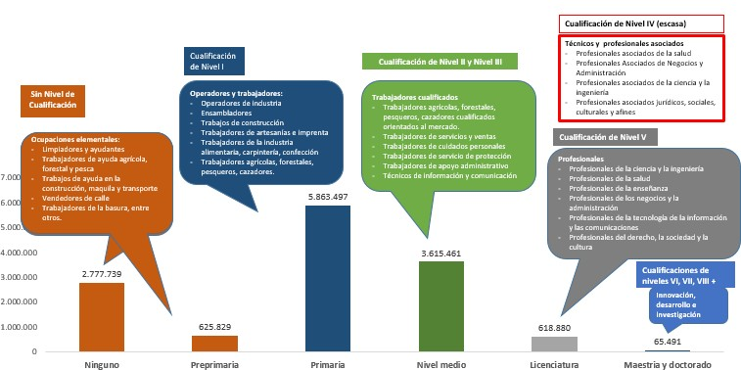

Fuente: Elaboración propia a partir de los datos del Censo de Población y Vivienda 2018, Guatemala. Procesado con Redatam WebServer e información del Catálogo Nacional de Familias Ocupacionales, Tentativo 2017.

# Pseudodependencia demográfica escolar

La razón de pseudodependencia demográfica escolar (RPDD) se define como la proporción de la población en edad escolar con respecto a la población total, para el caso de Guatemala, esta se posiciona en 39.94 para el 2022 y en 40.49% en 2021.

*Gráfica 48*

*Guatemala. Razón de pseudodependencia demográfica escolar*

70.00%

60.00%

50.86%

50.00%

39.94%

40.00%

30.00%

40.49%

20.00%

10.00%

0.00%

2005 2006 2007 2008 2009 2010 2011 2012 2013 2014 2015 2016 2017 2018 2019 2020 2021 2022

Fuente: INE. Estimaciones y proyecciones de la población total según sexo y edad. Revisión 2019

# Dependencia demográfica

En el caso de la razón de dependencia demográfica, se define como el número de niños, jóvenes y ancianos (la población dependiente) expresado en porcentaje de la población potencialmente activa, en este aspecto, se muestra la RDD según los criterios establecidos tanto por la Organización de las Naciones Unidas, así como la Organización para la Cooperación y el Desarrollo Económico (OCDE)6

6 Se utilizan diversas convenciones para definir estas edades: por ejemplo, la OCDE utiliza el grupo de edad 20-65 años como población activa, con los más jóvenes y los de mayor edad como población dependiente. En cambio, las Naciones Unidas utilizan el grupo de edad 15- 65 años como población productiva. En todo caso, si se realizan comparaciones históricas o geográficas, se debe actuar con cierta cautela para asegurarse de que se utilizan las mismas definiciones. DIRECTRICES METODOLÓGICAS PARA EL ANÁLISIS DEL SECTOR EDUCATIVO ANÁLISIS SECTORIAL, CON ATENCIÓN A LA EDUCACIÓN PRIMARIA Y SECUNDARIA. (pág.41)



*Gráfica 49*

*Guatemala: Razón de dependencia demográfica (RDD) Criterio de la Organización de las Naciones Unidas (ONU)*

70.00%

60.00%

50.00%

40.00%

30.00%

20.00%

10.00%

0.00%

45.48%

37.40%

2005 2006 2007 2008 2009 2010 2011 2012 2013 2014 2015 2016 2017 2018 2019 2020 2021 2022

Fuente: INE. Estimaciones y proyecciones de la población total según sexo y edad. Revisión 2019

*Gráfica 50*

*Guatemala: Razón de dependencia demográfica (RDD)*

*Criterio de la Organización para la Cooperación y el Desarrollo Económico (OCDE)*

70.00%

60.00% 54.99%

50.00%

40.00%

30.00%

20.00%

10.00%

0.00%

47.04%

2005 2006 2007 2008 2009 2010 2011 2012 2013 2014 2015 2016 2017 2018 2019 2020 2021 2022

Fuente: INE. Estimaciones y proyecciones de la población total según sexo y edad. Revisión 2019

A nivel de departamento, el índice de dependencia 2018 (Razón de Dependencia Demográfica) registra valores con grandes desafíos para los tomadores de decisiones. En el caso de Huehuetenango, Quiché, San Marcos y Alta Verapaz superan el 75% de población dependiente, es decir, teóricamente un 25% de la población es la activa y lleva el peso de la población en edad escolar y adultos mayores. La dependencia económica más baja se observa en el departamento de Guatemala con el 50%.

Página **50** de **65**

*Gráfica 51*

*Guatemala. Índice de dependencia por departamento*

90.0

80.0

|  |  |  |  |  |  |  |  |  |  |  |  |  |  |  |  |  |  |  |  |  |  |
| --- | --- | --- | --- | --- | --- | --- | --- | --- | --- | --- | --- | --- | --- | --- | --- | --- | --- | --- | --- | --- | --- |
|  |  |  |  |  | | | 67.0 |  | 65.9 64.7 | |  |  |  | 68.8 |  | 68.2 64.6 | |  | 69.5 69.5 | |  |
|  | 60.0 |  |  | 62.3 61.7  58.0 | | |  | 60.2 |  | |  |
|  | 61.2 | |  |  |  |
| 0.0 |  | 53.4 |  |  |  |  |  |  |  |  |  |  |  |  |
|  |  |  |

70.0

60.0 5 50.0 40.0 30.0 20.0 10.0

0.0

75.5 77.9 76.5

75.0

62.8



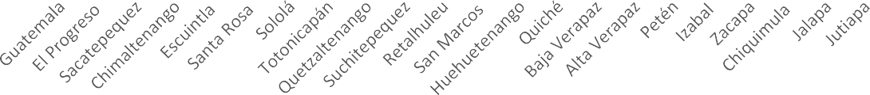

Fuente: INE, XII Censo Nacional de Población y VII de Vivienda – 2018

# Indicadores socio económicos 7

# La proporción de la población que vive por debajo del umbral de pobreza.

En materia de reducción de la pobreza y el hambre, el país logró reducir el número de niños y niñas que a los 5 años pesaban menos del promedio. En 1987, tres de cada diez pesaban menos de lo que deberían pesar, para los años 2014/2015, uno de cada diez niños(as) pesaba menos de su peso ideal. Sin embargo, la pobreza extrema8 observó una involución importante al pasar del 18.1 por ciento, en 1989, al 23.4 por ciento en 2014/2015, con lo que la distancia hacia el cumplimiento de la meta se hizo más profunda, en vez de reducirse. (Segeplan, 2015).

En la gráfica se encuentra los datos globales sobre la pobreza extrema según estudios para los años 2000, 2006, 2011 y 2014. Al profundizar en el análisis de la información, se concluye que, aproximadamente cuatro de cada diez personas que viven en el área rural o pertenecen a los grupos

7 Información a detalle, se presenta en el documento anexo: Estrategia para la prevención de la Migración

8 Pobreza extrema. es el nivel en el que se encuentran las personas que no alcanzan a cubrir el costo del consumo mínimo de alimentos. La línea de pobreza extrema representa el costo de adquirir las 2,246 calorías mínimas recomendadas para el área urbana, y 2,362 calorías mínimas recomendadas para el área rural. El valor de la línea para 2011 es Q. 4,380.0 por persona al año. INE. Mapas de Pobreza. 2013

Página **51** de **65**

indígenas se encuentran en condición de pobreza extrema, contrario a lo que sucede con los no indígenas o con quienes viven en el área urbana, en donde una de cada diez personas, respectivamente, padece dicha condición.

La población indígena, las personas del área rural y quienes viven en las regiones del suroccidente, norte y noroccidente —que incluye los departamentos de Alta Verapaz, Quiché, Huehuetenango, San Marcos y Sololá— continúan concentrando la mayor incidencia de pobreza. Consecuentemente, se observan los más bajos niveles de desarrollo en esta población, según lo muestran los indicadores desarrollados en los tres apartados anteriores.

*Gráfica 52*

*Guatemala. Evolución de la Pobreza Extrema (porcentajes)*

25.0

23.4

20.0



15.7

15.2

13.3

15.0

10.0

5.0

-

2000 2006 2011 2014

Instituto Nacional de Estadística (INE). Estadísticas por tema. 2021

Fuente:



# Pobreza general

Con respecto a la pobreza general, en la siguiente gráfica se representa el porcentaje sobre la población total considerada en situación de pobreza general, o pobreza total9, medido a través de la construcción de líneas de pobreza con la metodología del consumo.

9 Pobreza total, son las personas que alcanzan a cubrir el costo del consumo mínimo de alimentos, pero no así, el costo mínimo adicional para otros bienes y servicios básicos. La línea de pobreza total incluye, además del costo alimenticio, un monto adicional que corresponde al porcentaje de consumo no alimenticio de las personas cuyo consumo de alimentos se encuentra alrededor de la línea de pobreza extrema. El valor de la línea de pobreza moderada para 2011 es de Q. 8,282.9 por persona al año. . INE. Mapas de Pobreza. 2013

Página **52** de **65**

*Gráfica 53*

*Guatemala. Evolución de la pobreza total*

60.0

58.0

56.0

**59.3**



54.0



**56.2**

**53.7**

**51.0**

52.0

50.0

2000 2006 2011 2014

Fuente: Instituto Nacional de Estadística (INE). Estadísticas por tema. 2021

# Pobreza extrema y pobreza total

Guatemala no cuenta con estudios nacionales actualizados sobre la pobreza extrema y pobreza total. La información más reciente disponible es del 2014, en la cual, se indica que la población en situación de pobreza extrema es el 23% y en pobreza general o total es un 59.3% de la población. Dicha condición de la población, repercute directamente en el sistema educativo.

*Gráfica 54*

*Guatemala. Pobreza extrema y pobreza general. 2014*

Pobreza

extrema; 23.4

Pobreza

general; 59.3

Fuente: Instituto Nacional de Estadística (INE). Estadísticas por tema. 2021

Página **53** de **65**



El Banco Mundial expresa10 mundial expresa lo siguiente: “Con una población de 18 millones y un PIB de US$77.600 millones en 2020, Guatemala es la economía más grande de Centroamérica… …Medida por su PIB per cápita (US$4.603 en 2020), Guatemala es un país de ingresos medianos altos.”

Aclarando que: “Sin embargo, la estabilidad económica y el estatus de ingresos medianos altos no se han traducido en una reducción significativa de [la pobreza y la desigualdad](https://povertydata.worldbank.org/poverty/country/GTM). Los bajos ingresos del gobierno central (11 por ciento del PIB en promedio en años recientes y un 10,8 por ciento estimado en 2021) limitan la capacidad de inversión pública y restringen tanto la calidad como la cobertura de los servicios públicos básicos, desde educación y salud hasta acceso a agua, lo que explica en gran medida la falta de progreso en el desarrollo y las grandes brechas sociales, a la zaga del resto de América Latina y el Caribe (ALC).”

El Banco afirma, en su misma publicación: La pobreza aumentó levemente del 45,6 por ciento de la población al 47 por ciento en 2020. Se estima que sin los programas de protección social la pobreza habría aumentado de tres a cuatro veces más en Guatemala. Se prevé que la pobreza disminuya al 45,9 por ciento en 2021.

Se espera una fuerte recuperación para Guatemala, con un crecimiento del PIB de 5.1% en 2021 y 4.1 % en 2022. Los riesgos persisten, particularmente dada la incertidumbre de la pandemia.11

En el cuadro siguiente, se muestra información por departamento sobre la pobreza total, la pobreza extrema y la no pobreza, según la Encuesta de Condiciones de Vida (Encovi 2014). Se resaltan tres departamentos que tienen un índice de pobreza total, arriba del 75%, siendo ellos: con un total de 83.1% de pobreza, Alta Verapaz; seguido de Sololá con 80.9% registrado y con un 77.5% el departamento de Totonicapán.

Es necesario impulsar un crecimiento sólido e inclusivo y reducir la pobreza en Guatemala, lo cual requiere de esfuerzos continuos para aumentar la productividad y facilitar el ingreso de mujeres al mercado laboral; aumentar las inversiones en capital humano, innovación e infraestructura resiliente; y abordar desafíos en transparencia, gobernabilidad y seguridad ciudadana, entre otros.12

10 Banco Mundial. BIRF-AIF. (06 octubre 2021). [https://www.bancomundial.org/es/country/guatemala/overview#1.](https://www.bancomundial.org/es/country/guatemala/overview#1) Consultado el 20 de octubre 2021. 11 Banco Mundial. BIRF-AIF. (06 octubre 2021). [https://www.bancomundial.org/es/country/guatemala/overview#1.](https://www.bancomundial.org/es/country/guatemala/overview#1) Consultado el 20 de octubre 2021. 12 Banco Mundial. BIRF-AIF. (06 octubre 2021). [https://www.bancomundial.org/es/country/guatemala/overview#1.](https://www.bancomundial.org/es/country/guatemala/overview#1) Consultado el 20 de octubre 2021.

Página **54** de **65**



*Cuadro 7*

*Pobreza exterma, pobreza no extrema y no pobreza En porcentaje*

|  |  |  |  |  |
| --- | --- | --- | --- | --- |
| **Total Departamento** | **Pobreza** | | | **No pobreza** |
| **Total** | **Extrema** | **No extrema** |  |
| **59.3** | **23.4** | **35.9** | **40.7** |
| **Guatemala** | 33.3 | 5.4 | 27.9 | 66.7 |
| **El Progreso** | 53.2 | 13.2 | 40.0 | 46.8 |
| **Sacatepéquez** | 41.1 | 8.4 | 32.7 | 58.9 |
| **Chimaltenango** | 66.1 | 23.4 | 42.7 | 33.9 |
| **Escuintla** | 52.9 | 11.2 | 41.7 | 47.1 |
| **Santa Rosa** | 54.3 | 12.9 | 41.4 | 45.7 |
| **Sololá** | 80.9 | 39.9 | 41.1 | 19.1 |
| **Totonicapán** | 77.5 | 41.1 | 36.4 | 22.5 |
| **Quetzaltenango** | 56.0 | 16.7 | 39.4 | 44.0 |
| **Suchitepéquez** | 63.8 | 19.8 | 43.9 | 36.2 |
| **Retalhuleu** | 56.1 | 15.3 | 40.8 | 43.9 |
| **San Marcos** | 60.2 | 22.0 | 38.2 | 39.8 |
| **Huehuetenango** | 73.8 | 28.6 | 45.2 | 26.2 |
| **Quiché** | 74.7 | 41.8 | 32.9 | 25.3 |
| **Baja Verapaz** | 66.3 | 24.6 | 41.7 | 33.7 |
| **Alta Verapaz** | 83.1 | 53.6 | 29.5 | 16.9 |
| **Petén** | 60.8 | 20.2 | 40.7 | 39.2 |
| **Izabal** | 59.9 | 35.2 | 24.7 | 40.1 |
| **Zacapa** | 55.9 | 21.4 | 34.6 | 44.1 |
| **Chiquimula** | 70.6 | 41.1 | 29.5 | 29.4 |
| **Jalapa** | 67.2 | 22.3 | 44.9 | 32.8 |
| **Jutiapa** | 62.7 | 24.2 | 38.5 | 37.3 |

Fuente: INE. (2014) ENCOVI. Consultada el 19 octubre 2021.

Página **55** de **65**

Guatemala ha experimentado estabilidad económica, pero esto no se ha traducido en una aceleración del crecimiento que permita cerrar la brecha de ingresos con países ricos. De hecho, las tasas de pobreza y desigualdad en el país son altas, con los pueblos indígenas en particular desventaja.13

# Índice de Gini

Según los resultados de la Encovi, para el año 2000 el coeficiente de Gini era 0.60. Entre 2006 y 2011, la desigualdad aumentó ligeramente de 0.56 a 0.57, respectivamente, mientras que de 2011 a 2014, se observó una reducción de la desigualdad a 0.53, por debajo de lo observado para el año 2006.

Según el Banco Mundial (2021), para ese mismo año, los países centroamericanos registraron los siguientes datos: Costa Rica 48.6; Honduras 50.3; Nicaragua 46.2; Panamá 50.5 y El Salvador 41.6. Cabe resaltar que la información registrada para Guatemala es de 48.3 la cual no coincide con la información que se muestra en la gráfica según la Encovi. En ese mismo informe, se muestra que Guatemala y Nicaragua no han actualizado datos desde el 2014 a diferencia de los demás países que cuentan con datos al 2019.

*Gráfica 55 Guatemala. Índice de Gini*

0.62

0.60

0.60



0.58



0.56

0.56

0.53

0.56

0.54

0.52

0.50

0.48

2000 2006 2011 2014

Fuente: Encuesta Nacional de Condiciones de Vida. 2014. INE

13 Ídem

Página **56** de **65**



# Densidad demográfica

Guatemala cuenta con una gran variedad climática, producto de su relieve montañoso que va desde el nivel del mar hasta los 4.220 metros sobre ese nivel. Esto propicia que en el país existan ecosistemas tan variados que van desde los manglares de los humedales del Pacífico hasta los bosques nublados de alta montaña. Según las estimaciones y proyecciones de la población total según sexo y edad, revisión 2019, del INE, la población total en Guatemala para el 2021 es de 17,109,146, por lo tanto, la densidad demográfica se estima en 157.13 personas por km2.

# Alfabetismo

Guatemala, para el 2018, registra un índice de alfabetismo de 80.81%, es decir, de la población censada (14,901,286), más de 12 millones de personas saben leer y escribir. Cerca de tres millones no saben hacerlo. Si se observa la información por departamento, es el departamento de Guatemala quien cuenta con el mayor porcentaje de población alfabeta con un 94%, contrariamente, el Quiché registra el menor porcentaje con 65%.

*Gráfica 56 Guatemala, Índice de Alfabetismo*

*2018*

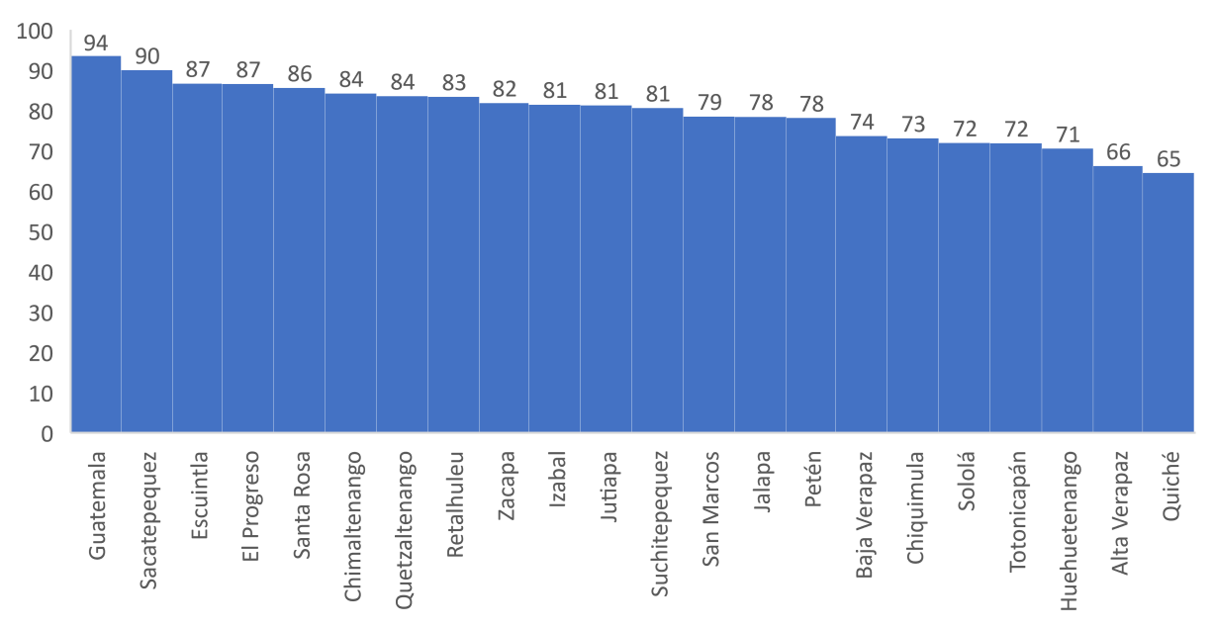

Fuente: INE, XII Censo Nacional de Población y VII de Vivienda – 2018

Con la información anterior, se concluye la información general de país sobre varios aspectos relacionados con la población. En resumen, se muestra que Guatemala, en el 2018, cuenta con un

Página **57** de **65**



53.8% de población urbana y 46.1% de población rural, el 50.75% de la población son mujeres y un 49.25% son hombres. Un 7% de la población se encuentra entre 0-14 años de edad, 61% entre 15- 64 y un 5.62% de personas son mayores de 65 años. El índice de dependencia se encuentra en 63.9%. Un 56% de la población se autodefine como ladino, 41.66% como Maya, 1.77% como Xinca,

0.19 como Afrodescendiente y 0.13% como Garífuna. Según la población censada, un 0.24% son extranjeros. La edad promedio es d 26.49 años, los años promedio de estudio son 6.23 y el índice de alfabetismo es de 80.81%.

# La tasa de malnutrición y la tasa de mortalidad infantil

Según los datos de Cuarto Censo Nacional de Talla en escolares del primer grado de educación primara del Sector Público de 2015, en el cual se midieron los niños y niñas nacidos en el período comprendido entre julio 2005 a julio 2009, realizándose el censo de talla durante la semana del 20 al 24 de julio de 2015. Se censaron a 385,635 escolares, de un total de 396,889 niños y niñas asistentes a primer grado del sector público, comprendidos entre las edades de seis años con cero meses a nueve años con once meses, logrando una cobertura de 97.1%. Del total de los niños censados se excluyeron 265 por puntaje Z14 fuera de rango.

En el análisis de los 385,370 niños y niñas, 62.4% ha sido clasificado como normal en su relación de talla para la edad y el restante 37.6% fue clasificado con retardo en talla o desnutrición crónica. Este porcentaje de retardo en talla está dado por 28.2% con retardo en talla moderado y 9.4% con retardo en talla severo.

La prevalencia de desnutrición crónica muestra que son mayores para los niños y niñas de ocho y nueve años con prevalencias de 45.7% y 54.2% respectivamente, mientras que para los niños y niñas de seis y siete años las prevalencias encontradas fueron de 30.9% y 32.7%, lo cual evidencia que entre mayor es la edad de los niños y las niñas que asistieron al primer grado mayor es el daño nutricional. Se observó que en áreas urbanas la prevalencia es de 20.9% y en las áreas rurales 41.7%.

De acuerdo al promedio de talla para niños y niñas de la República de Guatemala y la talla esperada según el estándar de referencia de la Organización Mundial de la Salud (OMS) en los grupos de edad evaluados. Con una diferencia de 7.3 centímetros en relación con el estándar de referencia, la talla promedio de la niña de siete años con cero meses es de 113.5 centímetros, mientras que la talla del niño es de 113.8 centímetros, con una diferencia de 7.9 centímetros en relación con el estándar de referencia. Con respecto a los niños y niñas de nueve años con seis meses, la comparación entre la

14 El Valor Z es una medida de posición relativa. Un valor de Z describe la posición de una observación “x” relativa a la medida en unidades de desviación estándar (D.E.). Un valor Z negativo indica que la observación está por debajo de la medida; un valor Z positivo indica que la observación se encuentra por encima del valor de la medida.

Página **58** de **65**



población evaluada y el estándar de referencia muestra una diferencia de 14.0 y 12.8 centímetros para niñas y niños respectivamente.

La prevalencia de la desnutrición crónica reportada, en promedio nacional, del 37.6% aún es muy alta. Las regiones con mayor prevalencia de desnutrición crónica son Noroccidente con 54.9% que agrupa a los departamentos de Huehuetenango y Quiché y la Región Norte, conformada por los departamentos de Alta Verapaz y Baja Verapaz, con un 42.5%. (Gobierno de Guatemala, 2015)

En el 2019, según los datos del Sistema de Información Gerencial del Ministerio de Salud Pública y Asistencia Social (SIGSA-MSPAS), registra a 167,860 niños con desnutrición crónica y, 15,547 con desnutrición aguda. En la gráfica, se muestra información por edades. Cabe mencionar que la población de 0 a 4 años según las proyecciones de población establecidas por el INE, para ese mismo año, es de 1,890,427, lo cual indica que un 9.70% de la población en esa edad registra desnutrición.

*Gráfica 57*

*Guatemala: Morbilidad por desnutrición crónica y aguda. 2019*

100%

90%

80%

70%

60%

50%

40%

30%

20%

10%

0%

71

4,464

10,433

579

662

56,321

109,613

1,264

< 1 mes 1m a < 2m 2m a < 1 año 1a a 4 años

Desnutrición Crónica

Desnutrición Aguda

Fuente: Sistema de Información Gerencial del Ministerio de Salud Pública y Asistencia Social (SIGSA-MSPAS). Información actualizada con datos recibidos al 30 de abril de 2020

Página **59** de **65**



# Las tasas de prevalencia del VIH/SIDA y de la malaria en la población adulta

En el sistema de vigilancia epidemiológica de 1984 a diciembre del 2019, se han notificado un total de 37,556 casos acumulados15 1 de VIH y VIH avanzado, de los cuales el 61% (22,739/37,556) son hombres mayores de 15 años de edad, el 34% (12,865/37,556) son mujeres mayores de 15 años de edad y el 5% (1,952/37,556) son niños menores de 15 años de edad. Desde el 2008 ha habido un descenso en los casos notificados. La frecuencia de los casos es mayor en hombres mayores de 15 años de edad. En la actualidad no se pueden desagregar los casos de VIH notificados en el sistema de vigilancia por poblaciones clave. ((MSPAS), 2020)

La misma fuente indica que, en el 2019 se reportó un total de 1,303 casos de VIH y VIH avanzado, de los cuales el 77% (1,006) son masculinos y el 23% (297) son femeninos. El 71% (931) corresponden a casos de VIH y el 29% (372) a casos de VIH avanzado. En el cuadro, se muestra la información sobre los casos según los grupos de edad reportados.

*Cuadro 8*

*Guatemala. VIH y VIH avanzado. Sasos notificados por grupo de edad. 2019*

|  |  |  |  |  |
| --- | --- | --- | --- | --- |
| Grupos de edad | VIH | VIH Avanzado | Total | Porcentaje (%) |
| 0 - 4 años | 54 | 19 | 77 | 5.91% |
| 5 - 9 años | 1 | 5 | 6 | 0.46% |
| 10 - 14 años | 1 | 0 | 1 | 0.08% |
| 15 - 19 años | 57 | 15 | 73 | 5.60% |
| 20 - 24 años | 201 | 55 | 261 | 20.0% |
| 25 - 29 años | 194 | 54 | 251 | 19.3% |
| 30 - 34 años | 134 | 47 | 184 | 14.1% |
| 35 - 39 años | 107 | 50 | 160 | 12.3% |
| 40 - 44 años | 60 | 46 | 107 | 8.21% |
| 45 - 49 años | 34 | 23 | 57 | 4.37% |
| 50 - 54 años | 23 | 20 | 43 | 3.30% |
| 55 - 59 años | 20 | 19 | 39 | 2.99% |
| 60 - 64 años | 9 | 12 | 21 | 1.61% |
| 65 o más años | 16 | 7 | 23 | 1.77 |
| Total | 931 | 372 | 1,303 | 100 |

Fuente: Ministerio de Salud Pública y Asistencia Social. Informe global del Sida 2019.

15 El dato corresponde al número acumulado de personas notificadas al sistema de Vigilancia del Departamento de Epidemiología del Ministerio de Salud Pública y Asistencia Social de 1984 al 2018, sin excluir muertes.

Página **60** de **65**



Del 2005 al 2018, se han reportado en el sistema un total de 7,365 defunciones, de las cuales el 70% eran masculinos y el 30% femeninos. El 47% (3,449/7,365) de las defunciones acumuladas ha sido entre los 25 a 39 años de edad.

En el informe se destaca la debilidad de no encontrar disponibles estadísticas en ciertas áreas, por ejemplo, en trabajo con huérfanos. (p. 5 y 14). En el documento, se pone de manifiesto que el país no cuenta con una política o estrategia para abordar las necesidades adicionales relacionadas con el VIH de los huérfanos y otros niños vulnerables (p. 74)

# El Índice de Desarrollo Humano (IDH).

El IDH de Guatemala en 2019 fue de 0.663, lo que sitúa al país en la categoría de desarrollo humano mediano y en el 127º lugar de 189 países y territorios. Entre 1990 y 2019, el IDH de Guatemala aumentó de 0.481a 0.663, un incremento del 37.8%. En el cuadro se expone el progreso de Guatemala en cada uno de los indicadores del IDH. Entre 1990 y 2019, la esperanza de vida al nacer en Guatemala aumentó en 12.0 años, los años promedio de escolaridad aumentaron en 3.5años y los años esperados de escolaridad aumentaron en 4.3años. El INB per cápita de Guatemala creció en torno a un 56.8% entre 1990 y 2019. (PNUD, 2020)

En la gráfica, se muestra la evolución de los años esperados, así como los años promedio de escolaridad desde 1990 hasta 2019.

*Gráfica 58*

*Guatemala. Años esperados de escolaridad y años promedio de escolaridad. 1990-2019*

12 10.5 10.8 10.7 10.6 10.6 10.8



9.8

8.5

6.5

7.0

6.4

6.4

6.5

6.5

6.6

4.3

3.1

3.5

3.7

3.5

10

8

6

4

2

0

1990 1995 2000 2005 2010 2015 2016 2017 2018 2019

Años esperados de escolaridad Años promedio de escolaridad

Fuente: PNUD. Informe de Desarrollo Humano. 2020.

Página **61** de **65**



El Índice de Desarrollo de Género se calcula para 167 países. El valor del IDH de las mujeres correspondiente a Guatemala en 2019 es de 0.639, mientras que para los hombres es de 0.679. En consecuencia, el valor del Índice de Desarrollo de Género es 0.941, por lo que el país se sitúa en el grupo 316

El Índice de Desigualdad de Género de Guatemala en 2019 fue de 0.479 lo que sitúa al país en el lugar 119º de un total de 162 países. En Guatemala, el 19.4% de los escaños parlamentarios están ocupados por mujeres, y el 38.6% de las mujeres adultas ha alcanzado al menos un año de educación secundaria, frente al 37.5% de los hombres adultos. Por cada 100,000 nacidos vivos mueren 95 mujeres por causas relacionadas con el embarazo, y la tasa de fecundidad entre las adolescentes es de 70.9 nacimientos por cada 1,000 mujeres de 15 a 19 años. La participación de las mujeres en el mercado de trabajo es del 39.9%, en comparación con el 86.3% de los hombres. (PNUD, 2020)

# Tasa de urbanización.

El proceso de urbanización apenas está empezando en Guatemala. Con una tasa de crecimiento urbano anual de 3.3 %, derivado principalmente de la migración interna (del campo a la ciudad), se estima que el país puede alcanzar un porcentaje de población urbana del 65 % en 2030 (actualmente en 52 %), lo cual conlleva la llegada de más de 6 millones de habitantes a los centros urbanos principales del país. ( (Programa de las Naciones Unidas, 2015)

# Contexto Lingüístico

# Población por pueblos

Con respecto a la población por departamento según pueblo de pertenencia, según el INE (2018), si bien en todos los departamentos reside población de los diferentes pueblos, la del pueblo Maya se concentra principalmente en Alta Verapaz, 18.2%; Quiché, 13.6%; y Huehuetenango, 12.3%. El pueblo Garífuna se concentra en Guatemala con un 23.5% y en Izabal, 15.4%; el pueblo Xinka, en Jalapa, con 41.1%; en Jutiapa, 35.7%; y en Santa Rosa, 21.1%. A su vez, 22.5% del pueblo Afrodescendiente/Creole/Afromestizo se ubica en el departamento de Guatemala y 12.8% en

16 Los países se dividen en cinco grupos según la desviación absoluta de la paridad de género en los valores del IDH. Grupo 1: países con un alto nivel de igualdad en cuanto a los logros en el IDH entre mujeres y hombres (desviación absoluta inferior al 2,5%); grupo 2: países con un nivel medio-alto de igualdad en cuanto a los logros en el IDH entre mujeres y hombres (desviación absoluta de entre el 2,5% y el 5%); **grupo 3: países con un nivel medio de igualdad en cuanto a los logros en el IDH entre mujeres y hombres (desviación absoluta de entre el 5% y el 7,5%)**; grupo 4: países con un nivel medio-bajo de igualdad en cuanto a los logros en el IDH entre mujeres y hombres (desviación absoluta de entre el 7,5% y el 10%); y grupo 5: países con un bajo nivel de igualdad en cuanto a los logros en el IDH entre mujeres y hombres (desviación absoluta de la paridad de género superior al 10%).

Página **62** de **65**



Suchitepéquez. En el caso de la población ladina, el 30.9% se concentra en el departamento de Guatemala. En el cuadro, se observa el porcentaje de población por pueblo según el total de la población por departamento.

*Cuadro 9*

*Guatemala. Población por pueblo con respecto al total de la población por departamento Datos en porcentajes*

|  |  |  |  |  |  |  |
| --- | --- | --- | --- | --- | --- | --- |
| **Departamento** | **Porcentaje**  **Maya** | **Porcentaje**  **Garífuna** | **Porcentaje**  **Xinca** | **Porcentaje**  **Afro** | **Porcentaje**  **ladino** | **Porcentaje**  **extranjero** |
| **Guatemala** | 41.66% | 0.13% | 1.77% | 0.19% | 56.01% | 0.24% |
| **Guatemala** | 13.35% | 0.15% | 0.11% | 0.21% | 85.51% | 0.68% |
| **El Progreso** | 1.49% | 0.10% | 0.03% | 0.05% | 98.19% | 0.14% |
| **Sacatepequez** | 40.17% | 0.13% | 0.06% | 0.15% | 59.04% | 0.45% |
| **Chimaltenango** | 78.17% | 0.09% | 0.04% | 0.20% | 21.38% | 0.12% |
| **Escuintla** | 5.06% | 0.13% | 0.04% | 0.20% | 94.37% | 0.20% |
| **Santa Rosa** | 1.98% | 0.16% | 14.08% | 0.22% | 83.24% | 0.30% |
| **Sololá** | 96.37% | 0.09% | 0.01% | 0.09% | 3.33% | 0.11% |
| **Totonicapán** | 98.00% | 0.07% | 0.01% | 0.09% | 1.80% | 0.03% |
| **Quetzaltenango** | 50.87% | 0.08% | 0.03% | 0.15% | 48.66% | 0.21% |
| **Suchitepequez** | 38.06% | 0.12% | 0.04% | 0.64% | 61.02% | 0.13% |
| **Retalhuleu** | 14.95% | 0.08% | 0.02% | 0.21% | 84.62% | 0.12% |
| **San Marcos** | 30.81% | 0.07% | 0.01% | 0.05% | 68.96% | 0.10% |
| **Huehuetenango** | 64.99% | 0.08% | 0.00% | 0.11% | 34.75% | 0.06% |
| **Quiché** | 89.17% | 0.06% | 0.01% | 0.18% | 10.55% | 0.03% |
| **Baja Verapaz** | 60.02% | 0.08% | 0.02% | 0.18% | 39.62% | 0.07% |
| **Alta Verapaz** | 92.95% | 0.09% | 0.01% | 0.11% | 6.79% | 0.05% |
| **Petén** | 30.21% | 0.08% | 0.04% | 0.20% | 69.31% | 0.16% |
| **Izabal** | 28.21% | 0.73% | 0.03% | 0.37% | 70.44% | 0.22% |
| **Zacapa** | 1.94% | 0.14% | 0.02% | 0.32% | 97.40% | 0.18% |
| **Chiquimula** | 26.83% | 0.19% | 0.01% | 0.19% | 72.63% | 0.15% |
| **Jalapa** | 7.26% | 0.24% | 31.65% | 0.20% | 60.51% | 0.14% |
| **Jutiapa** | 0.98% | 0.19% | 19.31% | 0.18% | 79.10% | 0.24% |

# Idiomas Nacionales

En Guatemala se hablan 25 idiomas: el español como lengua oficial, el garífuna y el xinka, ambos en proceso de extinción por el número de población que los habla y, 22 idiomas de origen maya,

Página **63** de **65**



con 6,207,503 de hablantes pertenecientes a 22 grupos étnicos a saber: Achi, Akateko, Awakateko, Ch'orti', Chuj, Chalchiteko, Itza, Ixil, Jakalteko, Popti', K'iche, Kaqchikel, Mam, Mopan, Poqomam, Poqomchi, Q'anjob'al, Q'eqchi', Sakapulteko, Sipakapense, Tektiteko, Tz'utujil, Uspanteko. De estos grupos, cinco concentran a más de 100, 000 parlantes cada uno, siete a menos de 20,000 y de estos últimos cuatro de ellos a menos de cinco mil parlantes. Los idiomas predominantes son en su orden: K'iche', Q'eqchi', Kaqchikel, Mam y Q'anjob'al.

Cabe mencionar que la población Maya, debido a las migraciones internas generadas por distintas causas, han llevado su idioma a distintos puntos del país, lo que dificulta establecer en que poblados se hablan cada uno de ellos. Dicha realidad por sus múltiples aristas impacta el sistema educativo nacional.

*Cuadro 10*

*Guatemala. Población hablante de los 22 idiomas mayas*

|  |  |  |  |  |  |
| --- | --- | --- | --- | --- | --- |
| Idioma | Población | Idioma | Población | Idioma | Población |
| **Achi** | 160,858 | Ixil | 133,329 | Poqomchi' | 176,622 |
| **Akateka** | 65,965 | Jakalteko  /Popti' | 54,237 | Q'anjob'al | 208,008 |
| **Awakateka** | 12,541 | K'iche' | 1,680,551 | Q'eqchi' | 1,370,007 |
| **Ch'orti'** | 112,432 | Kaqchikel | 1,068,356 | Sakapulteka | 12,938 |
| **Chalchiteka** | 33,641 | Mam | 842,252 | Sipakapense | 17,373 |
| **Chuj** | 91,391 | Mopan | 3,360 | Tektiteka | 3,317 |
| **Itza'** | 2,926 | Poqomam | 46,478 | Tz'utujil | 106,012 |
|  |  |  |  | Uspanteka | 4,909 |

Fuente: INE, XII Censo Nacional de Población y VII de Vivienda – 2018

# Migraciones

En un anexo específico, se muestra el análisis de la migración en Guatemala, así como una estrategia para abordarla eficientemente. Adicionalmente, se muestra la estrategia para la atención de los retornados según las competencias del Ministerio de Educación.

Página **64** de **65**



# Bibliografía

(MSPAS), M. d. (2020). *Informe GAM Guatemala, Monitoreo Global del Sida, 2019.* Gutemala. Gobierno de Guatemala, M. d.-S.-I. (2015). *Cuarto Censo Nacional de Talla.* Guatemala.

INE, I. N. (2019). *Principales Resultados del XII Censo Nacional de Población y VII de Vivienda.*

Guatemala.

Instituto Nacional de Estadística, I. (2012-2015). *Caracterízación de la República de Guatemala.*

Guatemala.

PNUD, P. d. (2020). *La próxima frontera: desarrollo humano y el antropoceno. Nota Informativa para los países acerca del Informe sobr Desarrollo Humano 2020.* Guatemala.

Programa de las Naciones Unidas, (. (30 de Septiembre de 2015). *Son las ciudades el futuro de Guatemala.* Obtenido de https://[www.gt.undp.org/content/guatemala/es/home/ourperspective/ourperspectiveart](http://www.gt.undp.org/content/guatemala/es/home/ourperspective/ourperspectiveart) icles/2015/09/30/-son-las-ciudades-el-futuro-de-guatemala-.html

Segeplan, S. d. (2015). *Informe Final de cumplimiento de los Objetivos de Desarollo del Milenio.*

Guatemala.

SEPREM. (2017). *Marco-normativo-y-de-política-pública-para-el-avance-de-las-mujeres.*

Guatemala.

SEPREM. (2019). *Guía orientadora para el abordaje integral del acoso laboral y sexual en el ámbito del trabajo, en las instituciones públicas de Guatemala.* Guatemala.

Página **65** de **65**